Утвержден 26.04.2013

Общим собранием акционеров

ОАО «КуйбышевАзот» (протокол № 46 от 30.04.2013)

ГОДОВОЙ ОТЧЕТ

2012 год

Уважаемые акционеры!

Прошедший 2012 год был для ОАО «КуйбышевАзот» менее успешным, чем рекордный во всех отношениях 2011-й. Причиной тому стало ухудшение конъюнктуры цен на мировых рынках капролактама и полиамида, а также снижение объемов производства в связи с плановыми капитальными ремонтами. Как следствие, уменьшились выручка и прибыль. Тем не менее, полученные результаты стали одними из самых высоких за последние годы.
В 2012 году после вступления России в ВТО «КуйбышевАзот», как и другие российские предприятия, начал работать в условиях усиливающейся конкуренции. В этой ситуации крайне важным является продолжение реализации выбранной Советом директоров стратегии модернизации, повышения эффективности и дальнейшего увеличения доли продукции с более высокой добавленной стоимостью. С этой целью расширяется инвестиционная деятельность, растут затраты на обновление производств головного и дочерних предприятий.
2012 год стал стартовым для масштабных проектов, обеспечивающих перспективное развитие и усиление рыночных позиций компании.
Завершается проектирование и заключены основные контракты на поставку оборудования для нового энергоэффективного производства циклогексанона по лицензии компании DSM, а так же для установки азотной кислоты. Созданы предпосылки для осуществления других крупных проектов - по строительству нового высокотехнологичного производства аммиака и водорода совместно с немецкой компанией Linde Group, прорабатывается вопрос строительства воздухоразделительной установки. В соответствии с программой развития ООО «Курскхимволокно» предусмотрен полный переход предприятия на прогрессивные технологии производства текстильных и технических нитей. Большие изменения ожидают и ООО «Балтекс», где запланированы мероприятия по снижению издержек за счет ресурсосбережения и обновления технологического оборудования.
В рамках корпоративной структуры продолжена работа по улучшению управления всей группой компаний «КуйбышевАзот».
Таким образом, отчетный год фактически можно назвать началом нового этапа развития Общества, определившим вектор движения на ближайшие годы. Нам предстоят масштабные стройки, множество сложных, но интересных задач, с решением которых мы, несомненно, справимся.
От имени Совета директоров выражаем благодарность: сотрудникам компании за профессиональный и добросовестный труд, акционерам – за эффективное и конструктивное взаимодействие с руководством АО «КуйбышевАзот».
Желаем всем дальнейшей совместной плодотворной работы по претворению намеченного в жизнь на благо Общества!

С уважением,

Председатель совета директоров Шульженко Ю.Г.

Генеральный директор АО «КуйбышевАзот» Герасименко В.И.

1. Положение акционерного общества в отрасли. Приоритетные направления деятельности.

АО «КуйбышевАзот» является одним из ведущих предприятий российской химической промышленности.
Компания расположена в г. Тольятти Самарской области.
Предприятие осуществляет свою деятельность по двум основным направлениям:
- капролактам и продукты его переработки (полиамид-6, технические и текстильные полиамидные нити, кордная ткань, инженерные пластики);
- аммиак и азотные удобрения.
Кроме того «КуйбышевАзот» производит технологические газы, обеспечивающие потребности основных бизнес-направлений, и вместе с тем являющиеся самостоятельными товарными продуктами.
Предприятие имеет развитую транспортную и энергетическую инфраструктуру, собственные ремонтную службу, проектный и исследовательский центры.

Основные производственные мощности на 01.01.2013 г. включают: - 190,0 тыс. тн в год капролактама; 150 тыс. тн гранулята полиамида-6 (ПА-6); 18,8 тыс. тн полиамидной технической нити; 6,7 тыс. тн кордной ткани; 660,0 тыс. тн аммиака; 360,0 тыс. тн карбамида, 580,0 тыс. тн аммиачной селитры и 495 тыс. тн сульфата аммония.
АО «КуйбышевАзот» входит в десятку крупнейших производителей капролактама в мире и занимает лидирующую позицию в СНГ и Восточной Европе. По итогам 2012 года доля предприятия в общероссийской выработке составила 56%.
В соответствии со стратегической целью повышения выработки продукции с более высокой добавленной стоимостью успешно реализуется программа глубокой переработки капролактама. В 2003-2004 гг., осуществив первый этап проекта, компания приступила к выпуску полиамида-6, технической нити и кордной ткани. В 2006-2007 гг. были запущены еще две линии, а в 2010 году введена в эксплуатацию четвертая установка по производству полиамида. Расширяются мощности по формованию и кручению технических нитей.
В настоящее время «КуйбышевАзот» является ведущим производителем ПА-6 в СНГ и Восточной Европе и единственным предприятием в РФ, которое выпускает весь возможный ассортимент этого полимера. Доля компании в общероссийской выработке полиамида составила 99%.
Приобретение в конце 2007 г. ООО «Курскхимволокно», крупнейшего отечественного производителя химволокон, обеспечило ОАО «КуйбышевАзот» лидирующие позиции на российских рынках текстильных и технических нитей.
В рамках долгосрочной стратегической программы по увеличению переработки капролактама в 2010 совершена покупка части имущественного комплекса предприятия “Балашовский текстиль”. На его базе создано ООО “Балтекс”, где восстановлено производство полиамидных и смесовых тканей. В 2011 году приобретен новый актив - германская компания STFG Filamente GmbH, выпускающая текстильные полиамидные нити технического назначения.
Еще одно направление переработки капролактама и полиамида-6 – инженерные пластики. В 2007 было введено в эксплуатацию производство на Совместном Предприятии Kuibyshevazot Engineering Plastics (Shanghai) Co., Ltd в Китае, объем выпуска продукции за 2012 год составил 6,8 тыс. тонн.
В 2011 г. «КуйбышевАзот» усилил свое присутствие на растущем внутреннем рынке компаундов за счет создания двух совместных предприятий с DSM Engineering Plastics (DEP), признанным мировым лидером в этой области. СП расположены в Тольятти, одно из них, «Волгапласт», - производственное, второе, «Волгалон» – торговое.
Кроме того, в рамках соглашения о стратегическом партнерстве с Royal DSM N.V. (Голландия) - одной их крупнейших мировых компаний по разработке и выпуску высокотехнологичных материалов и промышленных химикатов, подразделением которой является DEP, «КуйбышевАзоту» передана лицензия DSM на энергоэффективную технологию производства циклогексанона.

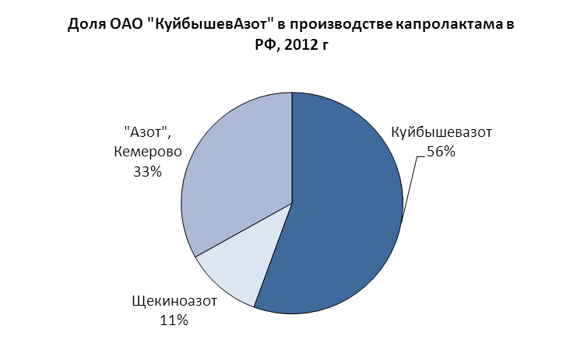
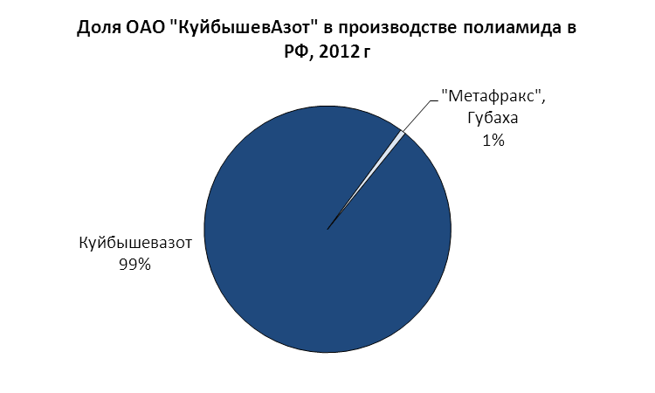
.
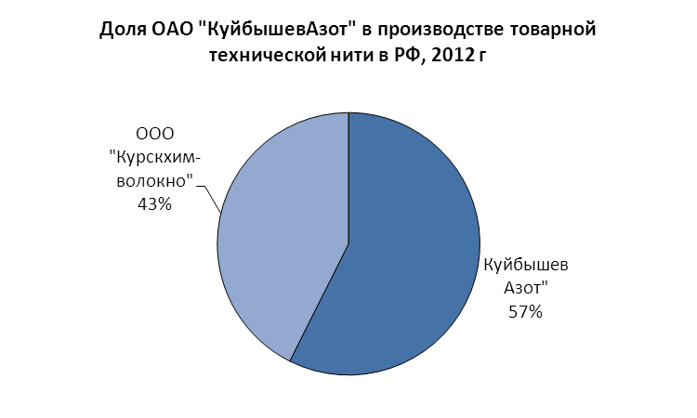
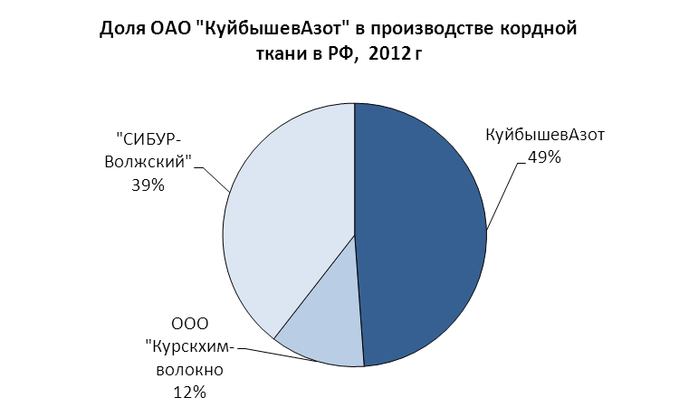

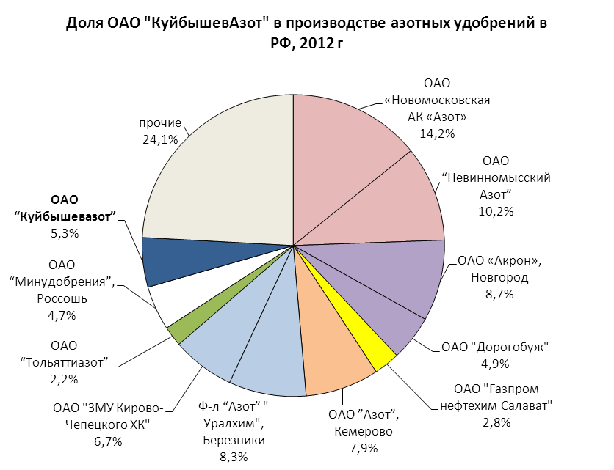 Источник: «Азотэкон»

Холдинги:
"ЕвроХим" (ОАО “Невинномысский Азот”; ОАО “Новомосковская АК "Азот";
ОАО "Еврохим - Белореченские МУ", ПГ "Фосфорит") – 26,5%
ХК "Акрон" (ОАО “Акрон”, Новгород; ОАО “Дорогобуж”) – 13,6%
"Уралхим" (Филиал “Азот”, Березники; ОАО “ЗМУ Кирово-Чепецкого ХК”,
ОАО “Воскресенские минудобрения”, ОАО «Минудобрения», Пермь) – 19,9%
СДС «Азот» (ОАО «Азот», Кемерово; ООО «Ангарский АТЗ») - 8,2%

По выработке аммиака и азотных удобрений «КуйбышевАзот» входит в первую десятку предприятий отечественной азотной промышленности. Компания выпускает 5,3% азотных удобрений в РФ, в том числе: 5,3% карбамида, 6,2% аммиачной селитры и 52,2% сульфата аммония (среди производителей химической отрасли).
Продукция «КуйбышевАзота» пользуется устойчивым спросом в России и за рубежом. 62,3% всех продаж приходится на экспорт. Основными направлениями являются страны Европы, Латинской Америки, Африки, Азии, Ближнего Востока и СНГ.
Российский рынок является для компании одним из приоритетных - вырабатывая 5,3% всех российских азотных удобрений, предприятие имеет долю в их поставках отечественным сельхозпроизводителям в 10,2 %.
Стремление максимально эффективно использовать возможности рынка, а также быстрое и гибкое реагирование на изменения внешней среды позволяют сохранять свои конкурентные преимущества.
Наши постоянные партнеры ценят стабильность, надежность и высокое качество продукции. Интегрированная система менеджмента сертифицирована на соответствие требованиям российских и международных стандартов ISO 9001:2008 (ГОСТ Р ИСО 9001-2008); ISO 14001:2004; OHSAS 18001:2007 (ГОСТ Р 12.0.230-2007).

2. ОТЧЕТ СОВЕТА ДИРЕКТОРОВ ПО РЕЗУЛЬТАТАМ РАЗВИТИЯ В 2012 г.

2.1. Основные итоги

В 2012 году в связи с ухудшением конъюнктуры цен на мировых рынках капролактама и полиамида, а также снижением объемов производства вследствие остановочных плановых капитальных ремонтов, выручка компании уменьшилась на 9,2% до 28,4 млрд. руб., чистая прибыль снизилась до 2,6 млрд. руб.
Выпуск основных видов продукции составил:
- аммиак – 569 тыс. тонн, или 87,7 % по сравнению с результатами 2011 г.;
- аммиачная селитра – 534,8 тыс. тонн (97,1%);
- карбамид – 308,3 тыс. тонн (88,2%);
- сульфат аммония – 469 тыс. тонн (97,8%);
- капролактам – 184,6 тыс. тонн (96,1%);
- полиамид-6 – 116,7 тыс. тонн (82,2%);
- технические и кордные нити – 13,5 тыс. тонн (99,6%);
- ткань кордная – 6,5 тыс. тонн (122,8%).
В 2012 году была продолжена реализация приоритетных направлений развития компании, работа по техническому перевооружению и обновлению основных производственных фондов.
Запущена установка компактирования сульфата аммония. «КуйбышевАзот» стал первым российским предприятием, выпускающим это удобрение в форме, полностью соответствующей требованиям современных агротехнологий.
В целях повышения эффективности производства, увеличения выработки продукции и сокращения воздействия на окружающую среду выполнен ряд серьезных технических мероприятий. В цехе аммиака проведена модернизация компрессоров синтеза газа и воздушного, что повысило надежность их работы и позволило сократить потребление электроэнергии. Снижены выбросы окислов азота в атмосферу. В производстве аммиачной селитры смонтирована система охлаждения воздуха перед подачей его в аппараты кипящего слоя гранбашен, в результате чего в летнее время выросли объемы производства и повышено качество продукции.
Введен в строй третий стол-кристаллизатор плава соды, что позволило значительно увеличить выработку товарной кальцинированной соды и снизить сбросы загрязняющих веществ. В цехе циклогексанона выполнена реконструкция системы пожаротушения и сигнализации.
Многие проекты находятся в стадии реализации. Начата реконструкция отделения ректификации на производстве капролактама. Строятся очистные сооружения промышленно-ливневых стоков Северного промузла и части Центрального района города Тольятти. Заканчивается монтаж установки очистки конденсата сокового пара в производстве аммиачной селитры. Идет подготовка к строительству универсальной комплектной линии для увеличения выработки азотной кислоты и уменьшения выбросов окислов азота.
Реализуются проекты, направленные на обеспечение перспективного развития «КуйбышевАзота» и сохранение рыночных позиций компании в условиях усиливающейся конкуренции.
Начато строительство установки пропитки кордной ткани. Завершается проектирование и уже заключены основные контракты на поставку оборудования для нового энергоэффективного производства циклогексанона по лицензии DSM. Продолжаются переговоры по созданию совместного производства аммиака с немецкой компанией «Linde Group».
В соответствии со стратегической программой компании по импортозамещению и увеличению переработки капролактама и полиамида на территории России проводится реконструкция дочерних предприятий технических, текстильных нитей и кордных тканей в Курске (ООО «Курскхимволокно») и текстильных тканей - в Балашове (ООО «Балтекс»), а также прядильно-вытяжного цеха в Щекино. Данные действия позволили обеспечить стабильную загрузку основного производства в условиях обострения конкуренции на внешнем рынке. На собственную переработку на дочерних российских предприятиях и подразделениях приходится 19,8% общего выпуска полиамида, еще 7,5% направлено на зарубежные производства в Китае и Германии.
Всего на строительство и техперевооружение было израсходовано 1 412 млн. руб., выполнен капитальный ремонт заводских объектов на сумму 2 009 млн. руб. Таким образом, на обновление предприятия направлено 3,4 млрд. руб.

Ключевые финансовые показатели

По итогам года EBITDA составила 4 563 млн. руб., чистая прибыль 2 610 млн. руб. – на 48,2% и 56,2% меньше значений, достигнутых в 2011 году, соответственно.
Значения показателей рентабельности за 2012 год свидетельствуют о высокой эффективности деятельности предприятия: рентабельность по EBITDA – 16,1%, по чистой прибыли – 9,2%, собственного капитала (ROE) – 15,7%.
Снижение данных показателей по сравнению с уровнем 2011 года обусловлено неблагоприятным изменением рыночной конъюнктуры, а также снижением объемов производства в натуральном выражении в связи с остановочными ремонтами, которые проводятся раз в два года. Компания целенаправленно проводит политику активного инвестирования в производственные фонды с целью дальнейшего повышения своей операционной эффективности.
В отчетном году в бюджеты и социальные фонды различных уровней в виде налогов и сборов перечислено 1857,3 млн. руб.

ОСНОВНЫЕ ФИНАНСОВЫЕ РЕЗУЛЬТАТЫ

Финансовые показатели
 | 2002 | 2003 | 2004 | 2005 | 2006 | 2007 | 2008 | 2009 | 2010 | 2011 | 2012 | 2012/  2011, % | 2012/ 2002, %
Выручка,  млн. руб. | 4 582 | 6 591 | 10 117 | 13 596 | 12 730 | 17 213 | 19 200 | 16 039 | 21 084 | 31 218 | 28 350 | 90,8% | 618,7%
Млн. $ | 146,2 | 214,8 | 351,1 | 480,6 | 469,1 | 673,4 | 772,2 | 505,2 | 694,5 | 1 062,2 | 912,3 | 85,9% | 624,2%
Затраты,  млн. руб. | 4 203 | 5 802 | 7 997 | 11 106 | 11 826 | 13 864 | 15 187 | 14 808 | 18 016 | 23 270 | 23 871 | 102,6% | 567,9%
Млн. $ | 134,1 | 189,1 | 277,5 | 392,5 | 435,7 | 542,4 | 610,8 | 466,4 | 593,4 | 791,8 | 768,2 | 97,0% | 573,0%
Прибыль от продаж,  млн. руб. | 379 | 788 | 2 120 | 2 491 | 904 | 3 348 | 4 013 | 1 230 | 3 068 | 7 948 | 4 479 | 56,4% | 1181,4%
Млн. $ | 12,1 | 25,7 | 73,6 | 88,0 | 33,3 | 131,0 | 161,4 | 38,8 | 101,1 | 270,4 | 144,1 | 53,3% | 1191,9%
EBITDA,  млн. руб. | 553 | 930 | 2349 | 2 622 | 1 424 | 3474 | 4 290 | 1 733 | 3 684 | 8 806 | 4 563 | 51,8% | 825,0%
Млн. $ | 17,6 | 30,3 | 81,5 | 92,7 | 52,5 | 135,9 | 172,5 | 54,6 | 121,3 | 299,6 | 146,8 | 49,0% | 832,3%
Чистая прибыль,  млн. руб. | 274 | 516 | 1 484 | 1 603 | 586 | 1 978 | 2 399 | 280 | 1 753 | 5 953 | 2 610 | 43,8% | 951,1%
Млн. $ | 8,8 | 16,8 | 51,5 | 56,7 | 21,6 | 77,4 | 96,5 | 8,8 | 57,7 | 202,6 | 84,0 | 41,5% | 959,5%
Рентабельность по прибыли от продаж, % | 8,3 | 12,0 | 21,0 | 18,3 | 7,1 | 19,5 | 20,9 | 7,7 | 14,6 | 25,5 | 15,8 | 62,1% | 191,0%
Рентабельность по EBITDA, % | 12,1 | 14,1 | 23,2 | 19,3 | 11,2 | 20,2 | 22,3 | 10,8 | 17,5 | 28,2 | 16,1 | 57,1% | 133,3%
Рентабельность по чистой прибыли, % | 6,0 | 7,8 | 14,7 | 11,8 | 4,6 | 11,5 | 12,5 | 1,7 | 8,3 | 19,1 | 9,2 | 48,3% | 153,7%
Рентабельность собственного капитала (ROE), % | 9,8 | 15,8 | 32,0 | 26,9 | 10,2 | 26,9 | 29,3 | 3,1 | 17,4 | 44,7 | 15,7 | 35,2% | 159,8%

Темпы роста компании с 2002 по 2012 г.

 | 2002 | 2003 | 2004 | 2005 | 2006 | 2007 | 2008 | 2009 | 2010 | 2011 | 2012 | 2012/ 2011, % | 2012/ 2002, %
Активы, млн. руб. | 4617 | 5723 | 7879 | 10610 | 13254 | 15612 | 18406 | 19809 | 23578 | 26956 | 27204 | 100,9% | 589,3%
Собственный капитал, млн. руб. | 2832 | 3269 | 4642 | 5953 | 5750 | 7365 | 9034 | 9281 | 10840 | 15823 | 17371 | 109,8% | 613,5%

Динамика инфляции и средней заработной платы
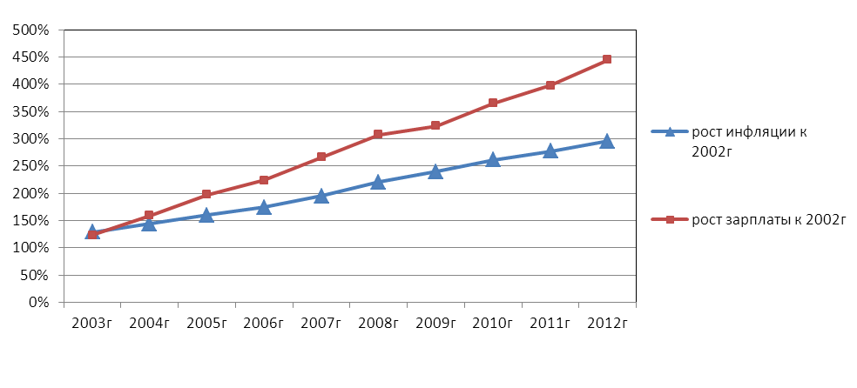
 | 2002 | 2003 | 2004 | 2005 | 2006 | 2007 | 2008 | 2009 | 2010 | 2011 | 2012
Средняя зарплата, руб. | 6429 | 7894 | 10213 | 12683 | 14393 | 17097 | 19742 | 20773 | 23483 | 25570 | 28585
Инфляция, % | 115,06 | 111,9 | 111,73 | 110,92 | 109,01 | 111,87 | 113,3 | 108,8 | 108,8 | 106,1 | 106,6
Рост зарплаты к 2002г.,% |  | 122,8 | 158,9 | 197,3 | 223,9 | 265,9 | 307,1 | 323,1 | 365,3 | 397,7 | 444,6
Рост инфляции к 2002г., % |  | 128,8 | 143,9 | 159,6 | 173,9 | 194,6 | 220,5 | 239,9 | 261,0 | 276,9 | 295,2

Структура баланса
 | 01.01.2013 |  |  | 01.01.2012 |  |  | Изменение
 | значение | доля |  | значение | доля |  | абсолют | %
Актив
Внеоборотные активы | 13 332 558 | 49,01% |  | 12 130 602 | 45,00% |  | 1 201 956 | 9,91%
Нематериальные активы | 376 | 0,001% |  | 452 | 0,002% |  | -76 | -16,81%
Результаты исследований и разработок | 123 | 0,000% |  | 899 | 0,003% |  | -776 | -86,32%
Основные средства | 9 943 204 | 36,55% |  | 9 693 735 | 35,96% |  | 249 469 | 2,57%
в т.ч. незавершенное строительство | 1 379 201 | 5,07% |  | 952 097 | 3,53% |  | 427 104 | 44,86%
Доходные вложения в материальные ценности | 934 695 | 3,44% |  | 522 022 | 1,94% |  | 412 673 | 79,05%
Финансовые вложения | 2 439 850 | 8,97% |  | 1 892 539 | 7,02% |  | 547 311 | 28,92%
Прочие внеоборотные активы | 14 310 | 0,05% |  | 20 955 | 0,08% |  | -6 645 | -31,71%
Оборотные активы | 13 871 887 | 50,99% |  | 14 825 060 | 55,00% |  | -953 173 | -6,43%
Запасы | 3 390 306 | 12,46% |  | 3 518 339 | 13,05% |  | -128 033 | -3,64%
НДС по приобретенным ценностям | 599 022 | 2,20% |  | 982 010 | 3,64% |  | -382 988 | -39,00%
Дебиторская задолженность | 7 548 845 | 27,75% |  | 7 497 934 | 27,82% |  | 50 911 | 0,68%
Финансовые вложения (за исключением денежных эквивалентов) | 1 589 411 | 5,84% |  | 1 806 149 | 6,70% |  | -216 738 | -12,00%
Денежные средства и денежные эквиваленты | 674 601 | 2,48% |  | 977 536 | 3,63% |  | -302 935 | -30,99%
Прочие оборотные активы | 69 702 | 0,26% |  | 43 092 | 0,16% |  | 26 610 | 61,75%
Общая величина активов | 27 204 445 | 100,00% |  | 26 955 662 | 100,00% |  | 248 783 | 0,92%
Пассив
Собственный капитал | 17 371 343 | 63,85% |  | 15 823 442 | 58,70% |  | 1 547 901 | 9,78%
Долгосрочные обязательства | 6 554 902 | 24,09% |  | 6 562 437 | 24,35% |  | -7 535 | -0,11%
Краткосрочные обязательства | 3 278 200 | 12,05% |  | 4 569 783 | 22,95% |  | -1 291 583 | -28,26%
Общая величина пассивов | 27 204 445 | 100,00% |  | 26 955 662 | 100,00% |  | 248 783 | 0,92%

В 2012 году компания продолжила подготовку ряда масштабных проектов, активный этап реализации которых приходится на 2013-2016 гг.
В этих целях, в частности, предприятие осуществляло целенаправленную деятельность по оптимизации размера и структуры кредитных обязательств для снижения краткосрочной долговой нагрузки и повышения финансовой устойчивости. Общий объем задолженности снизился на 17,3% (с 6 957 до 5 756 млн. руб.). Значения показателей долговой нагрузки и покрытия свидетельствуют о высокой степени обеспеченности обязательств компании: соотношение Чистый долг/EBITDA составило 1,11; Валовый долг/Собственный капитал – 33,1%, EBITDA/Процентные расходы – 10,6.
Валюта баланса компании достигла 27 204 млн. руб., что на 0,92% больше, чем в 2011 г. Влияние на увеличение размера активов «КуйбышевАзота» оказал рост внеоборотного капитала – на 9,9%, что является результатом активной инвестиционной деятельности. Чистый оборотный капитал составил 10 594 млн. руб. – на 3% выше уровня 2011 года.

Основным партнёром ОАО «КуйбышевАзот» по кредитованию является ОАО «Сбербанк России». Кроме того, предприятие сотрудничает и с другими кредитными организациями, среди которых IFC (Международная Финансовая Корпорация), ЗАО «Райфайзенбанк», ОАО «Газпромбанк», ОАО «ВТБ» и др. Компания продолжает работать и на рынке публичных заимствований.

 | 2002 | 2003 | 2004 | 2005 | 2006 | 2007 | 2008 | 2009 | 2010 | 2011 | 2012
Основные средства, в т.ч. незавершенное строительство | 2751 | 3383 | 3562 | 4878 | 6096 | 7045 | 8419 | 9 162 | 9 616 | 9694 | 9 943
Долгосрочные финансовые вложения | 0 | 74 | 193 | 434 | 1315 | 1393 | 1738 | 1 682 | 1 715 | 1 893 | 2 440
Запасы | 610 | 741 | 1501 | 1559 | 1934 | 2215 | 2317 | 2 277 | 2 971 | 3 518 | 3 390
НДС к возмещению | 113 | 272 | 266 | 586 | 425 | 629 | 461 | 464 | 470 | 982 | 599
Дебиторская задолженность | 880 | 987 | 1305 | 1793 | 2028 | 3343 | 3799 | 4 321 | 5 368 | 7 498 | 7 549
Денежные средства | 189 | 111 | 610 | 194 | 535 | 482 | 576 | 400 | 452 | 978 | 675
Краткосрочные финансовые вложения | 70 | 134 | 426 | 617 | 866 | 480 | 1032 | 1 274 | 2 444 | 1 806 | 1 589
Прочие | 4 | 20 | 16 | 548 | 55 | 27 | 64 | 229 | 542 | 587 | 1 019
Итого | 4617 | 5723 | 7879 | 10610 | 13254 | 15612 | 18406 | 19809 | 23578 | 26956 | 27204
 | 2002 | 2003 | 2004 | 2005 | 2006 | 2007 | 2008 | 2009 | 2010 | 2011 | 2012
Собственный капитал | 2 832 | 3 269 | 4 642 | 5 953 | 5 750 | 7 365 | 9 034 | 9 281 | 10 840 | 15 823 | 17 371
Долгосрочные кредиты и займы | 925 | 1567 | 1951 | 2155 | 3735 | 4347 | 5381 | 4 712 | 6 709 | 5 723 | 5 756
Краткосрочные кредиты и займы | 495 | 424 | 343 | 1318 | 2041 | 1951 | 2111 | 4 225 | 2 830 | 1 234 | 0
Кредиторская задолженность | 354 | 391 | 791 | 805 | 1198 | 1484 | 1156 | 1 138 | 2 581 | 3 333 | 3 109
Прочие | 11 | 72 | 152 | 379 | 530 | 465 | 724 | 453 | 619 | 842 | 969
Итого | 4617 | 5723 | 7879 | 10610 | 13254 | 15612 | 18406 | 19809 | 23578 | 26956 | 27 204

Инвестиции и затраты на ремонт и обновление

Инвестиции в производственное развитие и обновление оборудования, 2002-2012 г.г., млн. руб.

 | 2002 | 2003 | 2004 | 2005 | 2006 | 2007 | 2008 | 2009 | 2010 | 2011 | 2012
инвестиции в производственное развитие | 900 | 975 | 352 | 1429 | 1168 | 1432 | 1681 | 1 436 | 1 514 | 1 130 | 1 412
затраты на ремонт и обновление оборудования | 458 | 558 | 852 | 1161 | 1046 | 1146 | 1275 | 959 | 1 338 | 1 569 | 2 009

С 2000 по 2012 гг. общий объем инвестиций 27 656 млн. руб. (964 млн. долл.).
В т.ч. в производственное развитие 14 193 млн. руб. (496 млн. долл.).
Затраты на ремонт и обновление оборудования 13 464 млн. руб. (468 млн. долл.).

Основные проекты и инвестиции в 2012 году:
- Установка компактирования сульфата аммония
- Установка очистки конденсата производства аммиачной селитры.
- Очистные сооружения ливневых и загрязненных сточных вод.
- Установка пропитки кордной ткани
- Реконструкции отделения ректификации в цехе циклогексанона
- Энергоэффективное производство циклогексанона

В 2012 году компания продолжила реализацию одного из основных проектов стратегической программы – Строительство энергоэффективного производства циклогексанона по запатентованной технологии DSM (один из мировых лидеров по разработке и производству высокотехнологичных материалов и химикатов – Royal DSM N.V., Нидерланды).
Его реализация позволит ОАО «КуйбышевАзот» увеличить мощность производства капролактама - до 260 тыс. тн в год, а также, потенциально, продуктов его переработки: полиамида-6, технических и текстильных нитей, кордной ткани. При этом будет создан инновационный комплекс с масштабом производства, уровнем потребления энергоресурсов и экологическими показателями на уровне лучших мировых аналогов. Планируемые капитальные вложения - 5 360 млн. руб. (6 169 млн. руб. с учетом реконструкции отделения ректификации).
Компания приступила к строительству установки пропитки как завершающему этапу по созданию современного конкурентоспособного производства кордных тканей. Проект предполагает применение современных технологических решений, обеспечивающих эффективный расход пропиточных материалов и улучшение свойств ткани. Его реализация позволит предложить продукт с более высокой добавленной стоимостью и выйти на новые рынки сбыта, обеспечит стабильный маржинальный доход, а также повысит компетенцию в области глубокой переработки капролактама. Планируемый размер инвестиций составляет 823 млн. руб.
В 2012 году было принято решение о реализации еще одного масштабного проекта – строительство высокотехнологичной установки аммиака мощностью 1340 т/сутки совместно с Linde Group (одна из крупнейших в мире компаний по выпуску технических газов, а также ведущая мировая инжиниринговая компания в этой области). Строительство планируется взамен не эффективной, остановленной ранее I-II очереди производства аммиака, построенного в 60-х годах прошлого столетия. Проект предполагает использование современной технологии, обеспечивающей экологически безопасное производство, уровень потребления ресурсов будет соответствовать лучшим мировым аналогам. Общий размер планируемых капиталовложений составляет около 11 млрд. руб.

Ключевые показатели
 |  | 2002 | 2003 | 2004 | 2005 | 2006 | 2007 | 2008 | 2009 | 2010 | 2011 | 2012 | Среднее значение
Рентабельность
По валовой прибыли | Валовая прибыль  Выручка от реализации | 19,8% | 24,0% | 32,6% | 29,6% | 19,3% | 30,7% | 29,3% | 22,1% | 26,1% | 35,2% | 26,8% | 26,9%
По прибыли от продаж | Прибыль от продаж  Выручка от реализации | 8,3% | 12,0% | 21,0% | 18,3% | 7,1% | 19,5% | 20,9% | 7,7% | 14,6% | 25,5% | 15,8% | 15,5%
По EBITDA | EBITDA  Выручка от реализации | 12,1% | 14,1% | 23,2% | 19,3% | 11,2% | 20,2% | 22,3% | 10,8% | 17,5% | 28,2% | 16,1% | 17,7%
По чистой прибыли | Чистая прибыль  Выручка от реализации | 6,0% | 7,8% | 14,7% | 11,8% | 4,6% | 11,5% | 12,5% | 1,7% | 8,3% | 19,1% | 9,2% | 9,7%
Собственного капитала | Чистая прибыль  собственный капитал | 9,8% | 15,8% | 32,0% | 26,9% | 10,2% | 26,9% | 29,3% | 3,1% | 17,4% | 44,7% | 15,7% | 21,1%
Деловая активность
Оборачиваемость чистого рабочего капитала | Выручка от реализации  Среднее значение чистого рабочего капитала | 4,3 | 5,4 | 4,6 | 4,5 | 4,8 | 5,8 | 4,6 | 4,0 | 4,4 | 3,8 | 2,7 | 4,4
Оборачиваемость дебиторской задолженности | Выручка от реализации  Среднее значение дебиторской задолженности | 5,1 | 7,1 | 8,8 | 8,8 | 6,7 | 6,4 | 5,4 | 4,1 | 4,5 | 4,9 | 3,8 | 5,9
Ликвидность
Текущая | Текущие активы - Долгосрочная дебиторская задолженность  Текущие обязательства - Доходы будущих периодов | 2,2 | 2,8 | 3,6 | 2,3 | 1,7 | 1,96 | 2,0 | 1,6 | 2,12 | 3,17 | 4,23 | 2,51
Срочная | Текущие активы-Запасы-НДС- Долгосрочная дебиторская задолженность  Текущие обязательства – Доходы будущих периодов | 1,3 | 1,5 | 2,1 | 1,1 | 1,0 | 1,2 | 1,2 | 1,03 | 1,46 | 2,19 | 3,02 | 1,55
Долговая нагрузка и покрытие
Долговая нагрузка на активы | Кредиты и займы  Сумма активов | 30,8% | 34,8% | 29,1% | 32,7% | 43,6% | 40,3% | 40,5% | 45,1% | 40,5% | 25,8% | 21,2% | 34,9%
Долговая нагрузка на Собственный капитал | Кредиты и займы  Величина собственного капитала | 50,9% | 60,9% | 49,4% | 58,3% | 100% | 85,5% | 84,1% | 96,3% | 88% | 44,0% | 33,1% | 68,3%
Чистый долг к EBITDA | Чистый долг  EBITDA | 2,2 | 2,0 | 0,7 | 1,3 | 3,7 | 1,7 | 1,5 | 4,9 | 2,5 | 0,7 | 1,11 | 2,0
EBITDA к процентам | _____EBITDA______  Проценты к уплате | 10,9 | 11,6 | 17,3 | 13,3 | 3,7 | 7,0 | 6,6 | 1,9 | 5,8 | 15,4 | 10,6 | 9,4
Финансовая устойчивость
Коэффициент финансовой независимости | Собственный капитал  Валюта баланса | 0,61 | 0,57 | 0,59 | 0,56 | 0,43 | 0,47 | 0,48 | 0,48 | 0,46 | 0,59 | 0,64 | 0,53

БУХГАЛТЕРСКИЙ БАЛАНС ЗА 2012 ГОД
АКТИВ
тыс. рублей
 | 31.12.2012 |  |  |  |  |  | 31.12.2011 |  | 31.12.2010 |  | Изменения 2012/2011 | Изменения 2012/2010
1. Внеоборотные активы
Нематериальные активы | 376 |  |  |  |  |  | 452 |  | 533 |  | -76 | -157
Результаты исследований и разработок | 123 |  |  |  |  |  | 899 |  | 754 |  | -776 | -631
Основные средства | 9 943 204 |  |  |  |  |  | 9 693 735 |  | 9 615 756 |  | 249 469 | 327 448
в т.ч. незавершенное строительство | 1 379 201 |  |  |  |  |  | 952 097 |  | 588 499 |  | 427 104 | 790 702
Доходные вложения в материальные ценности | 934 695 |  |  |  |  |  | 522 022 |  | 383 104 |  | 412 673 | 551 591
Финансовые вложения | 2 439 850 |  |  |  |  |  | 1 892 539 |  | 1 715 063 |  | 547 311 | 724 787
Отложенные налоговые активы | 0 |  |  |  |  |  | 0 |  | 0 |  | 0 | 0
Прочие внеоборотные активы | 14 310 |  |  |  |  |  | 20 955 |  | 31 305 |  | -6 645 | -16 995
Итого | 13 332 558 |  |  |  |  |  | 12 130 602 |  | 11 746 515 |  | 1 201 956 | 1 586 043
2. Оборотные активы
Запасы | 3 390 306 |  |  |  |  |  | 3 518 339 |  | 2 970 803 |  | -128 033 | 419 503
НДС по приобретенным ценностям | 599 022 |  |  |  |  |  | 982 010 |  | 469 922 |  | -382 988 | 129 100
Дебиторская задолженность | 7 548 845 |  |  |  |  |  | 7 497 934 |  | 5 367 963 |  | 50 911 | 2 180 882
Финансовые вложения (за исключением денежных эквивалентов) | 1 589 411 |  |  |  |  |  | 1 806 149 |  | 2 444 149 |  | -216 738 | -854 738
Денежные средства и денежные эквиваленты | 674 601 |  |  |  |  |  | 977 536 |  | 452 083 |  | -302 935 | 222 518
Прочие оборотные активы | 69 702 |  |  |  |  |  | 43 092 |  | 126 373 |  | 26 610 | -56 671
Итого | 13 871 887 |  |  |  |  |  | 14 825 060 |  | 11 831 293 |  | -953 173 | 2 040 594
ИТОГ | 27 204 445 |  |  |  |  |  | 26 955 662 |  | 23 577 808 |  | 248 783 | 3 626 637
ПАССИВ
3. Капитал и резервы
Уставный капитал | 240 740 |  |  |  |  |  | 240 740 |  | 240 740 |  | 0 | 0
Добавочный капитал | 1 029 248 |  |  |  |  |  | 1 029 635 |  | 1 029 635 |  | -387 | -387
Резервный капитал | 60 185 |  |  |  |  |  | 60 185 |  | 60 185 |  | 0 | 0
Нераспределенная прибыль | 13 912 228 |  |  |  |  |  | 14 492 882 |  | 9 509 638 |  | -580 654 | 4 402 590
Нераспределенная прибыль отчетного года | 2 128 942 |  |  |  |  |  | 0 |  | 0 |  | 2 128 942 | 2 128 942
Итого | 17 371 343 |  |  |  |  |  | 15 823 442 |  | 10 840 198 |  | 1 547 901 | 6 531 145
4. Долгосрочные обязательства
Заемные средства | 5 756 034 |  |  |  |  |  | 5 723 447 |  | 6 708 576 |  | 32 587 | -952 542
Отложенные налоговые обязательства | 798 868 |  |  |  |  |  | 838 990 |  | 616 498 |  | -40 122 | 182 370
Итого | 6 554 902 |  |  |  |  |  | 6 562 437 |  | 7 325 074 |  | -7 535 | -770 172
5. Краткосрочные обязательства
Заемные средства | 0 |  |  |  |  |  | 1 233 974 |  | 2 829 816 |  | -1 233 974 | -2 829 816
Кредиторская задолженность | 3 108 521 |  |  |  |  |  | 3 332 919 |  | 2 580 618 |  | -224 398 | 527 903
Доходы будущих периодов | 2 447 |  |  |  |  |  | 2 890 |  | 2 102 |  | -443 | 345
Оценочные обязательства | 167 232 |  |  |  |  |  | 0 |  | 0 |  | 167 232 | 167 232
Итого | 3 278 200 |  |  |  |  |  | 4 569 783 |  | 5 412 536 |  | -1 291 583 | -2 134 336
ИТОГ | 27 204 445 |  |  |  |  |  | 26 955 662 |  | 23 577 808 |  | 248 783 | 3 626 637

 | ОТЧЕТ О ПРИБЫЛЯХ И УБЫТКАХ
тыс. руб.
 |  | 2012 ГОД | 2011 ГОД | 2010 ГОД | Изменения 2012/2011 | Изменения 2012/2010
Выручка от реализации продукции и услуг (без НДС) |  | 28 349 661 | 31 217 944 | 21 084 446 | -2 868 283 | 7 265 215
Себестоимость продаж |  | 20 744 811 | 20 225 054 | 15 587 358 | 519 757 | 5 157 453
Валовая прибыль |  | 7 604 850 | 10 992 890 | 5 497 088 | -3 388 040 | 2 107 762
Коммерческие расходы |  | 3 126 093 | 3 045 133 | 2 428 723 | 80 960 | 697 370
Прибыль от продаж |  | 4 478 757 | 7 947 757 | 3 068 365 | -3 469 000 | 1 410 392
Доходы от участия в других организациях |  | 36 681 | 91 071 | 1 990 | -54 390 | 34 691
Проценты к получению |  | 68 254 | 44 680 | 33 262 | 23 574 | 34 992
Проценты к уплате |  | 432 218 | 573 445 | 636 806 | -141 227 | -204 588
Прочие доходы |  | 1 435 443 | 1 918 435 | 1 205 976 | -482 992 | 229 467
Прочие расходы |  | 2 223 010 | 2 005 480 | 1 332 124 | 217 530 | 890 886
Прибыль (убыток) до налогообложения |  | 3 363 907 | 7 423 018 | 2 340 663 | -4 059 111 | 1 023 244
Текущий налог на прибыль |  | 793 348 | 1 321 745 | 415 583 | -528 397 | 377 765
Изменение отложенных налоговых обязательств |  | -31 326 | 239 312 | 174 338 | -270 638 | -205 664
Изменение отложенных налоговых активов |  | 8 795 | 16 820 | 2 439 | -8 025 | 6 356
Прочее |  | -646 | 74 479 |  | -75 125 | -646
Чистая прибыль (убыток) отчетного периода |  | 2 610 034 | 5 953 260 | 1 753 181 | -3 343 226 | 856 853

Укрупненная технологическая схема производства

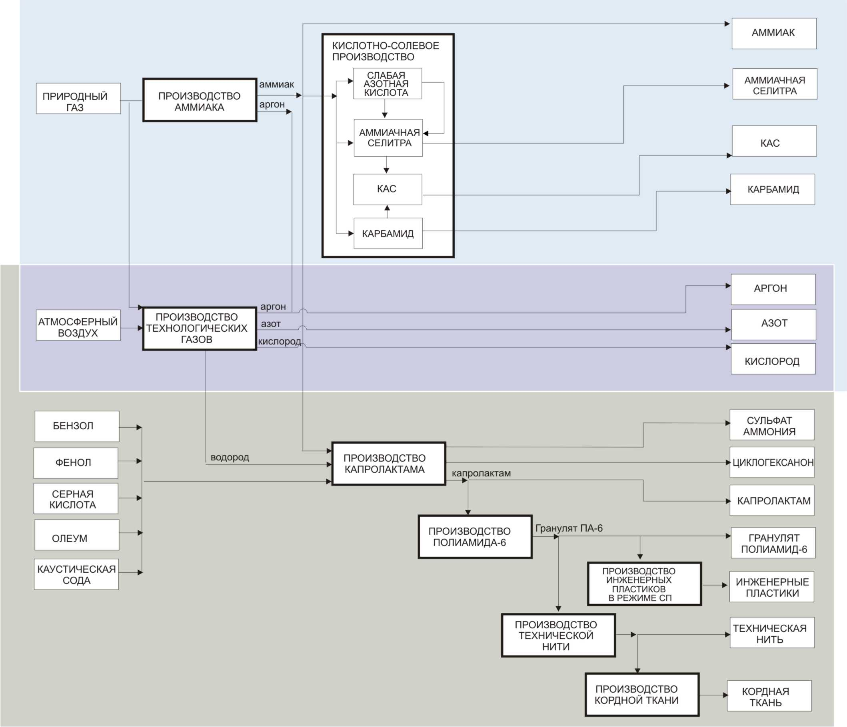

2.2. Итоги операционной деятельности по направлениям

С 2000-го года компания постоянно наращивала мощности действующих производств и вводила новые.
По отношению к 2000 году рост производства составил:
Капролактам 76%
Аммиачная селитра 78%
Карбамид 60%
Сульфат аммония 52%
Аммиак 7%

Кроме того, «КуйбышевАзот» начал вырабатывать новую для себя продукцию: полиамид-6, технические и текстильные нити и волокна, кордную ткань, инженерные пластики, полиамидные и смесовые ткани.

В связи с остановочными ремонтами, которые проводятся раз в два года, объемы выработки продукции в сравнении с 2011 г. снизились.

2.2.1. Капролактам и продукты его переработки

Производство капролактама за период 2000- 2012 гг. выросло
со 105 до 184,6 тыс. тонн на 76%
полиамида – с 0 до 116,7 тыс. тонн
технических и кордных нитей - с 0 до 13,5 тыс. тонн
кордной ткани - с 0 до 6,5 тыс. тонн

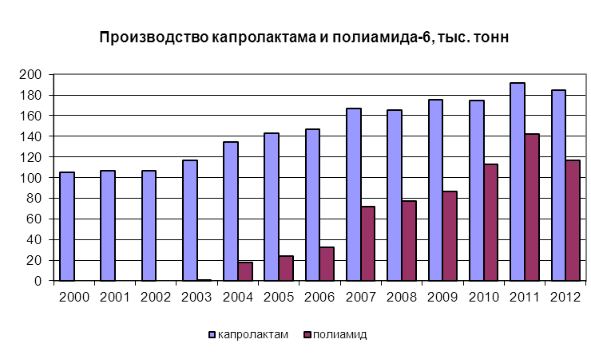
 | 2000 | 2001 | 2002 | 2003 | 2004 | 2005 | 2006 | 2007 | 2008 | 2009 | 2010 | 2011 | 2012
капролактам | 105 | 107 | 106,3 | 116,5 | 134,5 | 143,3 | 147 | 167 | 165,5 | 175,3 | 174,6 | 192,1 | 184,6
полиамид-6 | - | - | - | 0,2 | 17,9 | 23,6 | 32,2 | 72,2 | 77,6 | 86,6 | 113,1 | 141,9 | 116,7

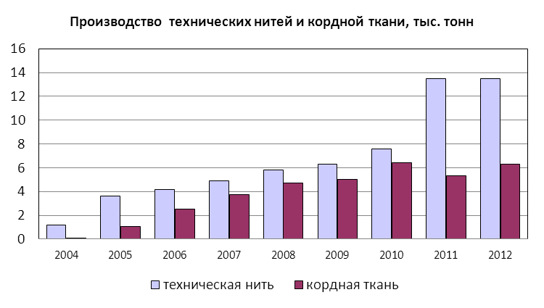
 | 2004 | 2005 | 2006. | 2007. | 2008 | 2009. | 2010 | 2011 | 2012
Технические и кордные нити | 1,2 | 3,6 | 4,2 | 4,9 | 5,8 | 6,3 | 7,6 | 13,5 | 13,5
Кордная ткань | 0,07 | 1,05 | 2,54 | 3,7 | 4,8 | 5,1 | 6,4 | 5,3 | 6,3

ОБЗОР РЫНКОВ КАПРОЛАКТАМА, ПОЛИАМИДА-6, ТЕХНИЧЕСКОЙ НИТИ, КОРДНОЙ ТКАНИ

Уровень цен на капролактам и продукты его переработки (полиамид-6, полиамидные нити и пр.) в 2012 году значительно снизился по сравнению с предыдущим периодом. На ухудшение мировой конъюнктуры основное влияние оказал рост предложения на рынках, вызванный введением новых мощностей по производству капролактама в Китае. Тем не менее, в течение отчетного периода цены по всей цепочке продуктов отличались умеренной волатильностью.

Динамика цен на капролактам и продукты его переработки на мировом рынке
Источник: Icis-Lor

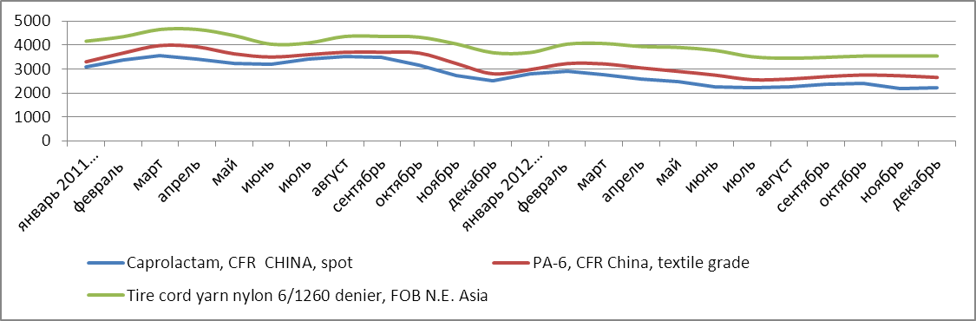

Выпуск капролактама в России в 2012 году снизился на 8% по сравнению с предыдущим годом, основной причиной стала остановка производства на ОАО «Щекиноазот» в связи с проведением модернизации производства капролактама. В страны Северо- и Юго-Восточной Азии было поставлено 65% выработанного продукта. По данным Всероссийского Научно-Исследовательского Института Синтетических Волокон доля внутреннего рынка в объеме производства снизилась с 42% до 35% в 2012 году по сравнению с предыдущим периодом. На 2 % выросли экспортные поставки, в основном в страны Северо- и Юго-Восточной Азии.
В 2012 г. общая выработка в РФ товарного гранулированного полиамида-6 снизилась относительно 2011 г. на 18%, из-за проводимых ремонтов на промышленной площадке АО «КуйбышевАзот». Доля экспорта в страны Северо- и Юго-Восточной Азии, Европы и Ближнего Востока составила 72%.

Выпуск полиамидных волокон и нитей в отчетном году снизился на 27% по сравнению с прошлым периодом. Основное снижение зафиксировано в секторе кордной и технической нити – на 32%, в связи с выводом из эксплуатации физически и морально устаревшего оборудования на «Курскхимволокно», введенного в действие в 1968 году.
Выпуск кордной ткани снизился на 8%, вследствие остановки для технического перевооружения производства на площадке ОАО «Газпром химволокно», г. Волжский. На 2% увеличился объем выработки текстильных нитей.
СБЫТ

В 2012 году АО «КуйбышевАзот» было реализовано 70,9 тыс. тонн капролактама, из которых 97% экспортировано в страны Северо- и Юго-Восточной Азии. На собственное производство гранулированного полиамида-6 было направлено 62% выработанного капролактама.
Из-за проведения плановых ремонтов и снижения выработки продажи полиамида уменьшились на 18% от уровня предыдущего периода и составили 103 тыс. тонн. Поставки на внешний рынок осуществлялись в страны Северо- и Юго-Восточной Азии, Западной и Восточной Европы, Ближнего Востока, Латинской Америки и СНГ. Созданная в 2007 году на ключевом рынке Китая Торговая Компания «КуйбышевАзот (Шанхай)» в отчетном периоде обеспечила 44% экспортных продаж полиамида, предоставляя потребителям более высокий уровень сервиса. Доля полиамида-6, направленного на собственную переработку, составила 13%, а с учетом дочерних предприятий в России, Германии и Китае - 34%.

Основной объем продаж полиамидных нитей и кордной ткани осуществлялся на внутренний рынок – 91% и 62% от объема производства, соответственно. На экспорт товар поставлялся на рынки Северо- и Юго-Восточной Азии.

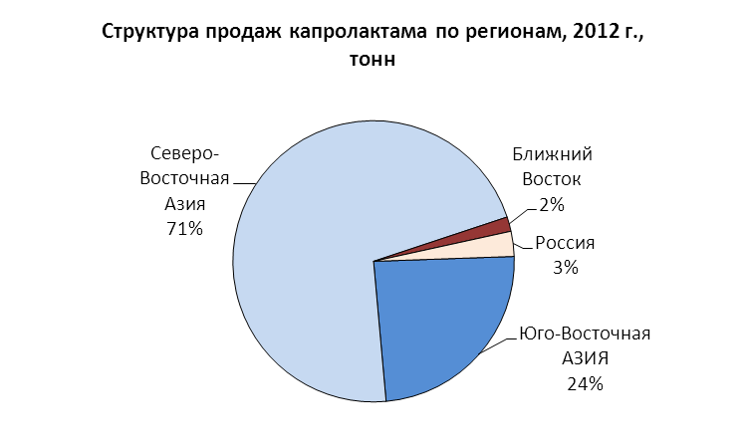
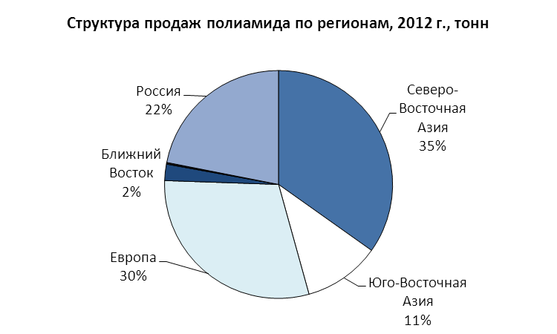

2.2.2. Аммиак и азотные удобрения

Производство удобрений с 2000 г. выросло:
в 100% питательных веществ - с 260,9 до 425,8 тыс. тонн на 63%
в физическом весе - с 800,7 до 1312,1 тыс. тонн на 64%
По отдельным видам:
карбамида - с 192,3 до 308,3 тыс. тонн на 60%
аммиачной селитры - с 299,8 до 534,8 тыс. тонн на 78%
сульфата аммония - с 307,9 до 469 тыс. тонн на 52%

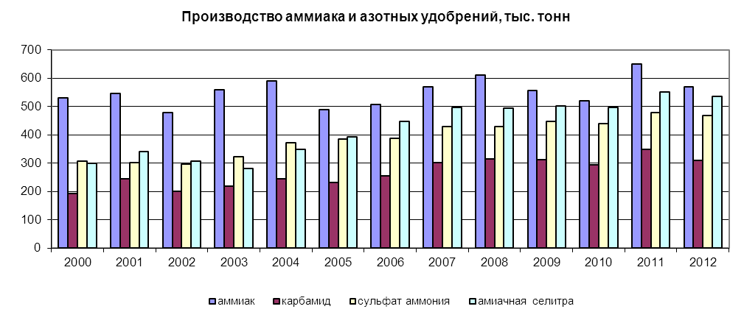
 | Аммиак | Аммиачная селитра | Карбамид | Сульфат  аммония | Всего удобрений в 100% азота | Всего удобрений  в физическом весе
2000 г. | 530,6 | 299,8 | 193,0 | 307,9 | 260,9 | 800,7
2001 г. | 546 | 341,6 | 245,1 | 302,4 | 294,8 | 889,1
2002 г. | 478 | 307,0 | 200,4 | 297,5 | 260,3 | 804,9
2003 г. | 558,6 | 280,9 | 218,2 | 322,4 | 265,8 | 821,5
2004 г. | 589,1 | 349,6 | 244,8 | 370,6 | 311,8 | 965
2005 г. | 487,5 | 393,5 | 232,5 | 384,2 | 327,1 | 1010,2
2006 г. | 506 | 447,5 | 256 | 387,5 | 354,5 | 1091
2007 г. | 570 | 495,6 | 301 | 430,1 | 400,5 | 1226,7
2008 г. | 611,7 | 495,1 | 314,2 | 429,4 | 409,4 | 1238,7
2009 г. | 556,9 | 500,5 | 312,6 | 448,4 | 413,3 | 1261,5
2010 г. | 520,4 | 496,2 | 294,1 | 439,4 | 400,2 | 1229,7
2011 г. | 649 | 550,8 | 349,6 | 479,5 | 452,2 | 1379,9
2012 г. | 569 | 543,8 | 308,3 | 469 | 425,8 | 1312,1

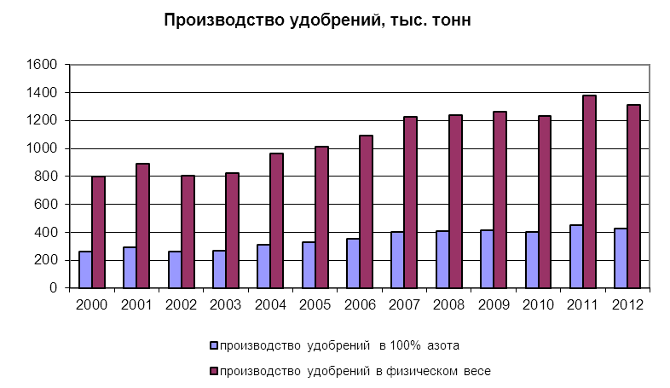

Обзор рынков аммиака и азотных удобрений

В 2012 году на мировом рынке азотных удобрений сложилась благоприятная конъюнктура. Практически на протяжении всего периода высокий спрос в условиях ограниченного предложения определял положительную тенденцию изменения цен на основных рынках.

Одним из факторов увеличения потребления удобрений в мире стала необходимость обеспечения продовольствием растущего населения. По оценке экспертов, в перспективе мировые цены на продукты питания будут увеличиваться в связи с замедлением повышения урожайности сельскохозяйственных культур и сокращением ресурса свободных посевных площадей.
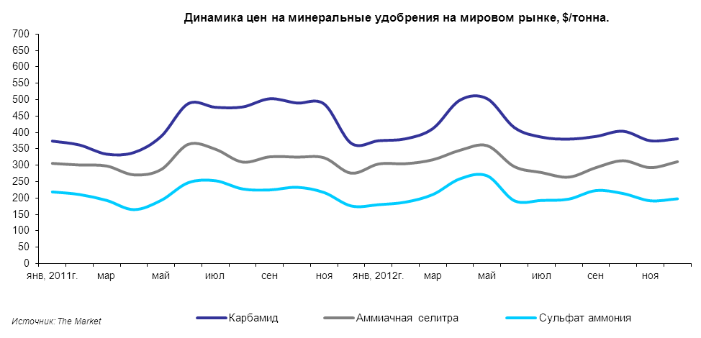
Российские производители в 2012 году продолжали наращивать объем выработки азотных удобрений, который достиг исторического максимума – 8,0 млн. тонн в азоте, прирост к 2011 году составил 1,4%. Азотная промышленность в РФ остается в значительной степени ориентированной на экспорт, 68% выпуска было поставлено на внешний рынок.
Объем поставок азотных удобрений отечественным потребителям в 2012 году вырос относительно предыдущего года на 6,9%, доля сельского хозяйства от общего объема производства составила 20%, промышленности – 12%.

Сбыт
Объем реализации азотных удобрений ОАО «КуйбышевАзот» в 2012 году составил 1 309 тыс. тонн в физическом весе, из них 50% было отгружено на экспорт. Основные экспортные рынки – страны Европы, Латинской Америки, Азии, СНГ, Ближнего Востока, Африки и Океании.
Продажи на российский рынок увеличились на 12,7% и составили 655 тыс. тонн в физическом весе, из которых 76% было направлено отечественным сельхозпроизводителям. Реализация для промышленности выросла на 76%. При этом рост поставок отмечался по всем видам: аммиачная селитра, карбамид, сульфат.
Наиболее востребованным удобрением на внутреннем рынке являлась аммиачная селитра. В 2012 году 86% произведенного продукта было реализовано российским потребителям. Более чем в 2 раза выросли продажи карбамида на рынке РФ, главным образом, за счет увеличения в 3 раза поставок для промышленного сектора.
Отечественный рынок является одним из приоритетных для компании. Агрохимические базы, торговые представительства и дилерские центры «КуйбышевАзота» расположены в крупнейших сельскохозяйственных регионах РФ – Краснодарском и Ставропольских краях, Ростовской области, а также Республике Мордовия, Самарской, Ульяновской, Саратовской, Волгоградской, Курской областях. Комплексный подход к формированию политики продвижения удобрений на внутреннем рынке позволяет улучшить сервисное обслуживание потребителей (расширение ассортимента, оптимизация логистики, научно-практические рекомендации по эффективному применению), а также снизить сезонный дефицит на рынке данной продукции.
В 2012 году более половины удобрений для сельского хозяйства было реализовано через собственную сбытовую сеть.

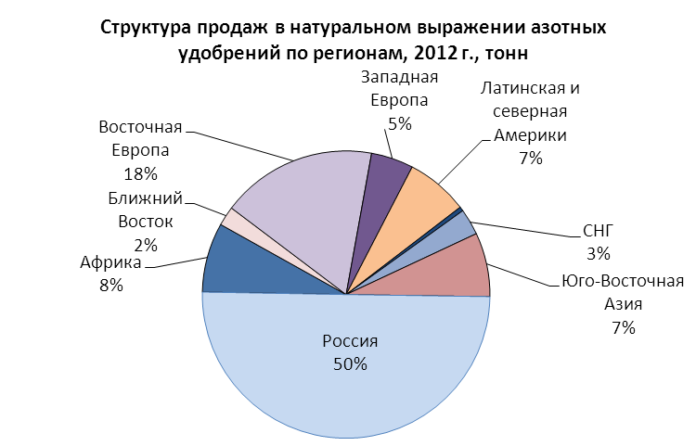

2.3. Инфраструктура

Предприятие имеет развитую транспортную и энергетическую инфраструктуру, собственные ремонтную службу, проектный и исследовательский центры.
Энергетическая служба АО «Куйбышевазот» обеспечивает поставку тепло- и электроэнергии от внешних и внутренних источников, ремонт энергетического оборудования, бесперебойное снабжение всех производств предприятия паром, водой, функционирование водооборотных циклов и систем отведения сточных вод.
Основные функции ремонтного производства - контроль над эксплуатацией, обследование и диагностика оборудования, организация и проведение его ремонта. Техническая оснащенность производства и компетентность специалистов позволяют изготавливать нестандартное оборудование и комплектующие, осуществлять монтаж и пуско-наладку на вновь вводимых установках, а также при реконструкции действующих производств.
Исследовательский центр компании включает несколько лабораторий, в том числе по контролю качества продукции, сертифицированные Федеральным агентством по техническому регулированию, и санитарную, аттестованную по системе аккредитаций аналитических лабораторий.
Проектно-конструкторский центр АО «КуйбышевАзот», одно из крупнейших подразделений предприятия, имеет разрешение на проведение всех видов проектных работ.
«КуйбышевАзот» расположен в регионе с развитой транспортной инфраструктурой, позволяющей с наименьшими затратами осуществлять перевозки в большинство районов России и за ее пределы. Используя различные виды транспорта, предприятие способно обеспечить высокую эффективность доставки грузов и на короткие, и на значительные расстояния в любом направлении, от Европы до Юго-Восточной Азии и Латинской Америки.
В 2012 г. общий грузооборот предприятия составил 2 054 тыс. тонн, в т.ч. отгрузка готовой продукции 1420,5 тыс. тонн.
Компания имеет собственный парк подвижного состава общим количеством около 1,5 тысяч единиц (тепловозы, цистерны, полувагоны, минераловозы, платформы), подразделения по их ремонту и обслуживанию.
Кроме того, эксплуатируются более 300 автомобилей, автобусов, тракторов, другой специальной техники.
«КуйбышевАзот» уделяет большое внимание оптимизации логистических затрат и разработке эффективных схем доставки продукции до потребителя. Компания активно использует и водный транспорт. Дополнительные возможности в этом направлении дает сотрудничество с дочерним предприятием ОАО «Порт Тольятти», расположенным в 12 километрах от промышленной площадки. Через него осуществляется поставка значительных объемов продукции, в том числе собственными судами. В 2012 году через порт было отгружено 133 тыс. тонн удобрений. Компания активно развивает направление мультимодальных перевозок, имея два контейнерных терминала: в порту Тольятти и на своей производственной территории вместимостью 150 и 360 единиц соответственно. Предприятие владеет парком контейнеров и танк-контейнеров.

3. ЭНЕРГО- И РЕСУРСОСБЕРЕЖЕНИЕ

ОАО «КуйбышевАзот» использует следующие виды энергоресурсов:
- электрическую энергию;
- тепловую энергию;
- природный газ, являющийся сырьем для производства аммиака и водорода для капролактама;
- моторное топливо.
Одной из стратегических целей компании является повышение конкурентоспособности за счет более эффективной операционной деятельности, в том числе путем снижения затрат на производство. В условиях опережающего роста стоимости ресурсов эта задача имеет особое значение.
На предприятии ежегодно формируются «Основные направления развития ОАО «КуйбышевАзот», в которых, в том числе, определяются планируемые показатели по расходным нормам, мероприятия, обеспечивающие их достижение, сроки и объемы внедрения, ответственных за реализацию с ежеквартальным контролем.
Энергосбережению на предприятии всегда уделялось большое внимание, особенно после преобразования в акционерное общество в 1992 г. Реализуются программы, основными пунктами которых являются внедрение новых технологий, замена и модернизация оборудования, повышение эффективности его использования, снижение косвенных потерь, организационные мероприятия, вовлечение персонала в ресурсосбережение. При росте выработки продукции за период 2000-2012 г.г. в сопоставимых ценах в 1,8 раза потребление ресурсов увеличилось на гораздо меньшее значение - электроэнергии на 24,3%, тепловой энергии на 12%.

 |  | 2002 | 2003 | 2004 | 2005 | 2006 | 2007 | 2008 | 2009 | 2010 | 2011 | 2012 | 2012/  2011, % | 2012/  2002, %
э/энергия | Общее потребле-ние, тыс.кВтч | 838150 | 858056 | 924809 | 927160 | 957723 | 1025415 | 1064113 | 1009063 | 1022930 | 1059009 | 1047544 | 98,9 | 125
э/энергия | внешнее потребле-ние, тыс.кВтч | 838150 | 858056 | 882821 | 883787 | 915310 | 983540 | 1020251 | 961879 | 974872 | 1009339 | 997951 | 98,9 | 119
э/энергия | Собствен-ная выработка, тыс.кВтч | - | - | 41988 | 43373 | 42413 | 41875 | 43862 | 47184 | 48058 | 49670 | 49594 | 99,8 | -
э/энергия | Затраты, тыс. руб., без НДС | 516247 | 615926 | 739483 | 815239 | 907692 | 1077718 | 1306868 | 1465671 | 1755325 | 2010593 | 1948136 | 96,9 | 377,4
Тепло-энергия | Общее потребление, Гкал | 2778148 | 2840486 | 3121065 | 3228715 | 3164333 | 3539296 | 3381844 | 3477325 | 35759158 | 3506814 | 3352064 | 95,6 | 120,6
Тепло-энергия | внешнеепотребле-ниеГкал | 616885 | 591661 | 584457 | 660977 | 682905 | 765600 | 771298 | 805736 | 793632 | 733759 | 603893 | 82,3 | 98
Тепло-энергия | Собствен-ная выработка Гкал | 2161263 | 2248825 | 2536608 | 2567738 | 2481428 | 2773696 | 2610546 | 2671589 | 2785526 | 2773055 | 2748171 | 99,1 | 127,2
Тепло-энергия | Затраты, тыс. руб., без НДС | 136665 | 142819 | 152250 | 201605 | 237734 | 317425 | 422315 | 513566 | 488189 | 502978 | 424972 | 84,5 | 311
Природ-ныйгаз | Потребление, тыс. м3 | 948449 | 1033553 | 1097423 | 1012250 | 1024372 | 1061314 | 1095856 | 1026334 | 1021577 | 1136606 | 1067417 | 93,9 | 112,5
Природ-ныйгаз | Затраты, тыс. руб. без НДС | 562537 | 832791 | 1087724 | 1221832 | 1383764 | 1677529 | 2140874 | 2372095 | 2 765 275 | 3 379 156 | 3293729 | 97,5 | 585,5
моторное топливо | Потребление, тыс. л. | 1955 | 1202,85 | 2253,4 | 2197,51 | 8194,09 | 6043,9 | 6171,16 | 4021,8 | 3872 | 3190 | 3195,4 | 100,2 | 163,4
моторное топливо | Затраты, тыс. руб., без НДС | 8355,1 | 6128,1 | 16760,4 | 23216,4 | 85658 | 74914,9 | 109110,9 | 48197,8 | 54388,7 | 65199,9 | 70644,3 | 102,7 | 845,5

В 2012 г. потребление предприятием энергоресурсов уменьшилось в основном в связи с остановками оборудования во время плановых капитальных ремонтов, проведенных во многих цехах и производствах.
За счет реализации мероприятий программы энергосбережения и повышения эффективности условная годовая экономия электроэнергии достигла 6 295,6 тыс. квтч., тепла – 141 760,5 Гкал, что составляет 4% от общего теплопотребления предприятия.
Наиболее значимые мероприятия осуществлены в рамках капитального ремонта и программы развития на производстве аммиака. Проведена модернизация компрессоров синтеза газа и воздушного, что повысило надежность их работы для обеспечения стабильной работы агрегата на проектной производительности круглогодично. Выведены в резерв вентиляторы подпора воздуха на всас компрессора технологического воздуха. Ожидаемый эффект - экономия свыше 3,5 млн. квтч в год. Снижены выбросы окислов азота в атмосферу. Внедрены мероприятия по наращиванию мощностей стадии конденсации продукционного аммиака, что позволит достичь экономии электроэнергии до 3 млн квтч в год. Реализован проект по созданию дополнительных собственных генерирующих мощностей по производству пара. После окончательной отладки схемы внешнее потребление теплоэнергии сократится на 180 000 Гкал или 30% от существующего уровня.
С 2004 года на «КуйбышевАзоте» введены энергогенерирующие мощности, использующие вторичные ресурсы. К 2012 году выработка собственной электроэнергии выросла на 18% и составляет 5% от общего потребления. Теплом и паром предприятие обеспечивает себя на 82%, остальной объем закупается.

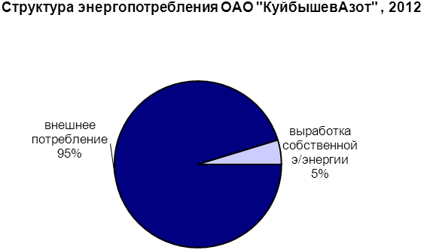
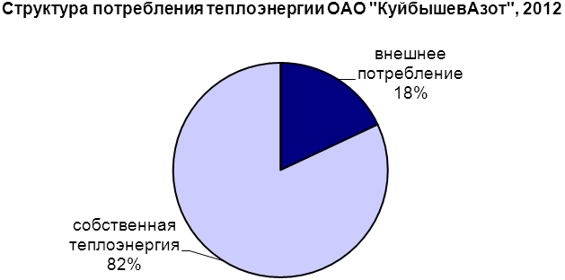

Политика ресурсосбережения позволила снизить затраты электроэнергии и теплоэнергии на рубль товарной продукции по сравнению с 2000 г. на 30,9% и 37,7% соответственно. Сокращение норм расхода электроэнергии на тонну продукции за этот период составляет: по капролактаму – 26,3%, по аммиаку – 20,6%, по аммиачной селитре – 18,5%, карбамиду – 18,2%, сульфату аммония – 13%. На новых производствах полиамида удельное потребление на различных установках уменьшено от 8% до 41%.

Фактические нормы расхода электроэнергии на тонну произведенной продукции, кВтч/тонну

 | Аммиак | Аммиачная селитра | Карбамид | Капролактам | Сульфат аммония | Полиамид и продукты переработки
 |  |  |  |  |  | Гранулят ПА-6 | Техническая нить | Кордная ткань
2000 | 139,0 | 27 | 209 | 2 409 | 46 | - |  | -
2001 | 138,9 | 27 | 191 | 2 256 | 46 | - |  | -
2002 | 137,7 | 40 | 265 | 2 294 | 46 | - |  | -
2003 | 139,6 | 30 | 190 | 2 179 | 46 | - |  | -
2004 | 127,8 | 26 | 175 | 2 082 | 39 | - | 6 952
2005 | 118,4 | 26 | 171 | 1 961 | 41 |  | 4 600 | 63
2006 | 134,7 | 24 | 175 | 1 966 | 41 | 297 | 5 324 | 65
2007 | 123,9 | 23 | 174 | 1 853 | 41 | 307 | 4 450 | 63
2008 | 122,7 | 25 | 171 | 1 838 | 41 | 266 | 4 728 | 66
2009 | 123,2 | 22 | 165 | 1 720 | 41 | 275 | 4 096 | 58
2010 | 127,8 | 22 | 169 | 1 816 | 40 | 228 | 3 689 | 137
2011 | 107,4 | 21 | 166 | 1 713 | 40 | 192 | 3 970 | 57,3
2012 | 110,3 | 22 | 171 | 1776 | 40 | 236 | 4100 | 58,2

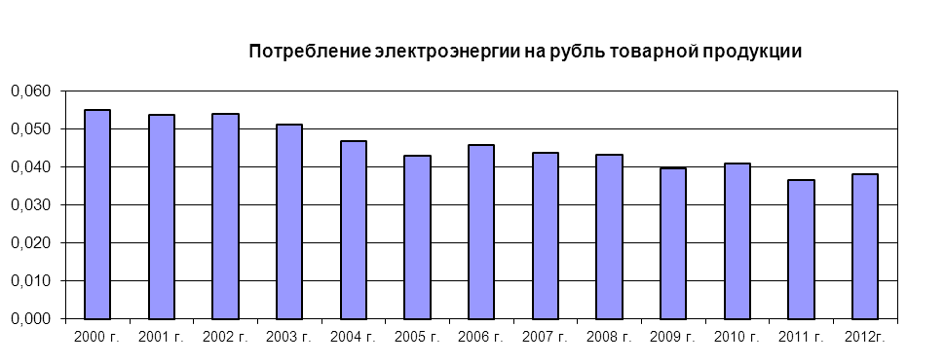

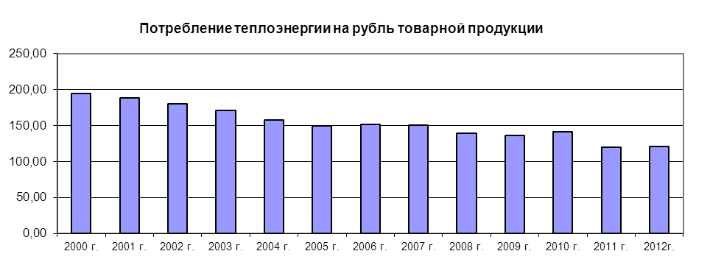

* в сопоставимых ценах 2012 г.

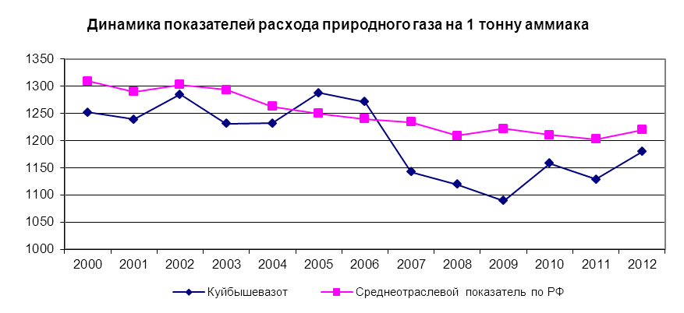
Снижение расходов по оплате за электроэнергию достигается за счет гибкого подбора наиболее подходящих для предприятия тарифов из существующих на рынке, точного планирования объемов потребления при работе с поставщиками, а также ведения технологических процессов на оптимальных режимах.
Необходимо отметить значительный рост цен на газ и энергоносители с 2000 года. Так, потребление электрической энергии в киловаттах выросло на 24 %, а затраты на нее в рублях - в 5,6 раза, расход тепловой энергии в гигакалориях - на 13,4 %, затраты – в 3,5 раза, потребление газа увеличилось на 9%, тогда как его стоимость – в 8,8 раз.

4. ПЕРСПЕКТИВЫ РАЗВИТИЯ

Развитие предприятия осуществляется в соответствии с принятыми советом директоров «Приоритетными направлениями развития АО «КуйбышевАзот» на 2011-2015 гг.». В нем определены производственные и управленческие цели компании, социальная политика, корпоративная деятельность и объем требуемых инвестиций. В 2013 году основными задачами являются:
- повышение промышленной и экологической безопасности, а также культуры производства;
- повышение качества продукции;
- снижение затрат на выработку и реализацию готовой продукции;
- реконструкция и модернизация агрегатов, установок, совершенствование технологических процессов с целью улучшения их технико-экономических показателей;
- укрепление трудовой и производственной дисциплины, более качественная подготовка и повышение квалификации кадров;
- поддержание на должном уровне социальной защищенности работников предприятия;
а также:
- Строительство и ввод в эксплуатацию установки пропитки кордной ткани
- Строительство энергоэффективного производства циклогексанона мощностью 140 тыс. тонн/год
- Реконструкция отделения ректификации в цехе циклогексанона
- Строительство агрегата УКЛ (универсальной комплектной линии) в цехе азотной кислоты.
- Завершение строительства и ввод в эксплуатацию установки очистки конденсата сокового пара в производстве аммиачной селитры.

В 2013 году на развитие производства планируется направить около 6 млрд. руб. Проекты по строительству энергоэффективного производства циклогексанона по лицензии компании DSM и очистных сооружений сточных вод входят в перечень основных инвестиционных проектов Самарской области и Программу комплексного социально-экономического развития г.о. Тольятти
В 2012 году было принято решение о реализации еще одного масштабного проекта – строительство высокотехнологичной установки аммиака и технических газов совместно с Linde Group (одна из крупнейших в мире компаний по выпуску технических газов, а также ведущая мировая инжиниринговая компания в этой области). Проект предполагает использование современной технологии, обеспечивающей экологически безопасное производство, уровень потребления ресурсов, соответствующий лучшим мировым аналогам.

5. ФАКТОРЫ РИСКА

АО «КуйбышевАзот», как и любая промышленная компания, имеет в своей работе определенные риски. Влияние на их уровень оказывают как деятельность самого предприятия, так и факторы, не зависящие от него.
Политика управления рисками - важный фактор повышения эффективности оперативной и стратегической деятельности компании и направлена на выявление и оценку неблагоприятных факторов и угроз, с целью предупреждения или уменьшения вероятности их наступления, а также снижения или нивелирования возможных негативных последствий для деятельности предприятия. Основными инструментами, применяемыми в рамках политики управления рисками, являются: соответствие деятельности компании требованиям международных и российских стандартов; финансовое и инвестиционное планирование; отказ от рискованных инвестиций; страхование; повышение производительности труда; внедрение современных технологий и процессов производства и управления, способствующих дальнейшему развитию.
Отраслевые риски
ОАО "КуйбышевАзот" - одно из крупнейших предприятий химического комплекса России.
В связи с тем, что 62% произведенной продукции экспортируется, компания подвержена как внутренним, так и внешним факторам, которые могут оказать негативное влияние на ее деятельность:
- рост цен на продукцию и услуги естественных монополий, в том числе повышение цены на природный газ, который используется в производстве аммиака и удобрений, а также увеличение стоимости энергии и услуг железнодорожного транспорта;
- ухудшение внешнеэкономической конъюнктуры;
- сокращение спроса на рынках готовой продукции;
- введение ограничений и заградительных барьеров на импорт минеральных удобрений, капролактама и его производных странами-импортерами;
- нестабильность снабжения предприятий отрасли базовым углеводородным сырьем;
- техногенная опасность деятельности компании, как предприятия химического комплекса.

«КуйбышевАзот» предпринимает необходимые меры для снижения и нейтрализации воздействия данных рисков на деятельность предприятия.
Большое внимание компания уделяет модернизации и техническому перевооружению производственного комплекса, направленным на улучшение качества выпускаемой продукции и снижение расходных норм сырья и энергии, что обеспечивает дополнительный запас прочности в условиях растущих цен на сырьевые ресурсы и энергоносители. Предприятие развивает собственную транспортную инфраструктуру, оптимизирует логистические затраты.
В целях стабилизации обеспечения углеводородным сырьем проводится политика увеличения числа поставщиков сырья и заключения долгосрочных контрактов. На производстве капролактама реализована программа частичного перехода на выработку продукта из альтернативного сырья – фенола.
Диверсификация бизнеса компании и глубокая цепочка переработки по каждому виду деятельности, позволяет компании более гибко реагировать на изменения конъюнктуры рынков и перераспределять риски по всей цепочке продуктов.
Постоянно увеличивающийся продуктовый портфель повышает конкурентоспособность компании. С введением в действие 4 очереди производства полиамида-6 компания располагает полной линейкой ассортимента данного продукта для удовлетворения нужд всех потребляющих отраслей промышленности: текстильной, шинной, автомобилестроительной, пищевой и пр. Разрабатываются новые виды удобрений.
С целью снижения влияния такого фактора, как сокращение спроса на готовую продукцию, расширяется география сбыта. Созданы СП по производству инженерных пластиков и Торговая компания, располагающая складами на территории Китая. Успешно развивается собственная дилерская сеть, имеются представительства и склады в основных сельскохозяйственных регионах. В перспективе компания планирует дальнейшую концентрацию усилий на повышении уровня удовлетворенности ключевых клиентов, в т.ч. через улучшение сервиса, гибкую систему ценообразования, постоянное повышение качества продукта и упаковки в соответствии с международными требованиями ISO 9001.
Одним из основных элементов развития компании является сохранение и защита природной среды и снижение техногенной нагрузки в районе расположения производства. Все осуществляемые проекты проходят процедуру экологической экспертизы с момента их разработки до воплощения. Значительные средства направляются на охрану окружающей среды и повышение промышленной безопасности. На предприятии внедрена интегрированная система менеджмента в области качества, охраны окружающей среды, труда и предупреждения профессиональных заболеваний, соответствующая международным стандартам ISO 9001, ISO 14001 и OHSAS 18001.

Страновые и региональные риски
ОАО «КуйбышевАзот» является компанией, зарегистрированной в РФ. Страновые риски могут возникнуть вследствие структурных изменений, которые происходят в экономике России, при проведении реформ в судебной, банковской и налоговой системах. Реформы обуславливают риски, связанные с меняющимся законодательством и развитием отличных от существующих в настоящее время политических факторов. Кроме того, деятельность предприятия потенциально подвержена рискам, связанным с изменением общеэкономической ситуации в стране.
Для снижения данных видов рисков компания привлекает к сотрудничеству высококвалифицированных специалистов и совершенствует корпоративное управление.
Компания осуществляет свою деятельность на территории Самарской области, которая является индустриальным регионом, обладающим значительными преимуществами – многоотраслевая структура промышленного комплекса, развитая транспортная инфраструктура, благоприятный бизнес-климат, хорошая законодательная база. Имеются необходимые предпосылки для инновационного развития – значительный научно-производственный потенциал, высокий профессионально-образовательный уровень кадров. Самарская область стабильно входит в число регионов-лидеров Приволжского федерального округа.

Финансовые риски

Деятельность компании подвержена влиянию следующих видов финансовых рисков, которые могут оказать на неё отрицательное воздействие:

- валютный риск;
- инфляционный риск;
- процентный риск;
- риск ликвидности;
- кредитный риск.

Валютный риск. Среди рисков, с которыми приходится сталкиваться промышленным предприятиям, ведущим активную внешнеторговую деятельность, особое место занимает валютный риск.
АО «КуйбышевАзот» экспортирует свою продукцию в страны Азии, Америки и Европы, а также является импортёром, закупающим за рубежом оборудование, запасные части, катализаторы и др.
Свыше 60% выручки от реализации компании поступает в иностранной валюте, преимущественно в долларах США, в то время как 99% затрат выражены в рублях.

В целях минимизации негативного воздействия валютного риска компания стремится к координации действий соответствующих подразделений, отвечающих за политику привлечения кредитных ресурсов, финансовых вложений, сроков и объемов конвертации валют, с одной стороны, и, с другой, - за коммерческое и сбытовое направления, от которых зависят сроки расчетов и условия контрактов, объемы отгрузки и порядок оплаты продукции и т.п.
Кроме того, предприятие использует следующие методы управления валютным риском:
• Внесение валютных оговорок в экспортно-импортные контракты.
• Использование документарных аккредитивов.
• Оптимизация структуры кредитного портфеля в части соотношения заемного капитала, выраженного в национальной и иностранной валютах.
• Соответствие размеров активов и обязательств, выраженных в одной валюте.
• Компания расширила корзину используемых валют за счет юаня, т.к. значительная часть продукции (в стоимостном выражении 23,1 % от общей выручки или 37,3% от экспортной выручки) экспортируется на рынок Китая.

Инфляционный риск. Сопоставимой степенью влияния с валютным обладает и инфляционный риск. Ему подвержена только та часть затрат, которая формируется из ресурсов, не зависящих от цен за рубежом, таких, как энергоносители, затраты на оплату труда и т.п. 38%% всех продаж предприятия происходит на внутреннем рынке, и цены на готовую продукцию также повышаются под воздействием инфляции.
С целью ограничения влияния инфляции ОАО «КуйбышевАзот» осуществляет мероприятия по повышению эффективности производства, в том числе сокращение потребления ресурсов, ускорению оборачиваемости активов, управление дебиторской задолженностью.

Процентный риск. Данный вид риска может оказать негативное влияние на деятельность компании с точки зрения роста стоимости заемных ресурсов.
Меры, используемые компанией для минимизации воздействия процентного риска:
• Диверсификация источников привлечения капитала, в том числе выход на рынок публичных заимствований и иностранного капитала.
• Сочетание фиксированных и плавающих процентных ставок.
• Постоянный мониторинг макроэкономических показателей и ситуации на финансовом рынке с целью прогнозирования изменения процентных ставок и другие меры.
• Поддержание безупречной кредитной истории.

Риск ликвидности. ОАО «КуйбышевАзот» постоянно проводит анализ денежных потоков и в силу динамичного развития бизнеса стремится обеспечить гибкую систему финансирования за счет наличия открытых кредитных линий и оперативного управления при возникающем дисбалансе, что в совокупности минимизирует вероятность возникновения риска ликвидности.

Кредитный риск. Связан с возможностью отрицательного изменения стоимости активов в результате неспособности контрагентов исполнять свои обязательства, а также с риском дефолта.
С целью снижения кредитного риска предприятие использует такие инструменты, как поддержание системы долгосрочных связей с покупателями с соответствующей кредитной историей, постоянный мониторинг кредитоспособности контрагентов, использование аккредитивной формы расчетов и банковских гарантий.

Таким образом, компания проводит целенаправленную политику управления финансовыми рисками, предусматривающую:
- диверсификацию кредитного портфеля, валют в структуре денежных потоков, инструментов обеспечения предприятия финансовыми ресурсами (банковские гарантии и аккредитивы при импортных поставках, лизинг, др.) и т.п.;
- оптимизация кредитного портфеля с точки зрения сбалансированного соотношения краткосрочных и долгосрочных обязательств;
- отказ от осуществления финансовых операций, уровень риска по которым неоправданно высок;
- распределение рисков между участниками операций и др.

Правовые риски
В российской экономике существует риск изменения налоговых условий: налоговое законодательство реформируется, а существующие налоговые законы допускают их неоднозначное толкование и могут негативно влиять на деятельность компании. Изменение правил валютного регулирования, таможенного контроля и пошлин также могут оказать существенное влияние на компанию по причине высоких объемов экспорта продукции.
Правовые риски, связанные с изменениями требований по лицензированию основной деятельности предприятия либо лицензированию прав пользования объектами, нахождение которых в обороте ограничено (включая природные ресурсы), компания оценивает как незначительные. Изменений судебной практики по вопросам, связанным с деятельностью предприятия (в том числе по вопросам лицензирования), не ожидается.

Риски, связанные с деятельностью компании.
Рисков, связанных с отсутствием возможности продлить действие на использование объектов, нахождение которых в обороте ограничено (включая природные ресурсы), возможной ответственностью АО «КуйбышевАзот» по долгам третьих лиц, нет. Рисков, вызванных сокращением объема оказания услуг; непредвиденными расходами; неисполнением (ненадлежащим исполнением) договорных обязательств контрагентом, не предполагается. Финансовое положение предприятия, степень исполнения им финансовых обязательств, результат анализа сроков погашения дебиторской задолженности, сохранение уровня доходности, история деловых отношений с контрагентами; позволяют сделать вывод о минимальных для инвесторов рисках вложений в ценные бумаги компании.

6. КОРПОРАТИВНОЕ УПРАВЛЕНИЕ

Эффективное корпоративное управление является одним из решающих факторов повышения конкурентоспособности, инвестиционной привлекательности и роста капитализации компании. Корпоративное управление в АО «КуйбышевАзот» базируется на защите прав акционеров и построении сбалансированной системы взаимоотношений с прочими заинтересованными лицами – органами государственной власти, кредиторами, потребителями, контрагентами, работниками, дочерними и зависимыми компаниями.
Деятельность совета директоров, исполнительной дирекции направлена на сохранение, постоянное развитие и приумножение активов компании.
«КуйбышевАзот» стремится к максимальной прозрачности своей деятельности, соблюдая при этом интересы акционеров и учитывая условия конкуренции. Предприятие в полной мере соблюдает стандарты раскрытия информации, установленные российским законодательством и требованиями Федеральной службы по финансовым рынкам РФ.
Одна из основных задач совета директоров в отчетном году и ближайшей перспективе - работа по повышению эффективности управления растущей группой «КуйбышевАзот», включающей производственные предприятия, торговые и транспортные компании, расположенные как в России, так и за рубежом.
В 2012 г. совету директоров были предложены к рассмотрению инвестиционные проекты, возможные к реализации в ближайшие 5 лет, на сумму более 40 млрд. руб. После их детальной оценки с учетом взвешенной политики финансирования выбраны наиболее перспективные с общими затратами около 20 млрд. руб.
Одобрена программа развития ООО «Балтекс» до 2015 г., направленная на снижение издержек за счет ресурсосбережения и предполагающая замену технологического оборудования.
Рассмотрена эффективность использования существующих мощностей и реализация программы развития ООО «Курскхимволокно» до 2015 г., предусматривающая полный переход предприятия на прогрессивные технологии производства текстильных и технических нитей с закупкой и освоением соответствующего оборудования.
Развитие и техперевооружение дочерних предприятий обеспечивают высокую загрузку основных мощностей в Тольятти и финансово-производственную стабильность всей группы компаний «КуйбышевАзот» в условиях усиливающейся конкуренции.
Было принято предварительное решение о создании совместного предприятия по производству аммиака и водорода с одной из крупнейших в мире компаний по выпуску технических газов Linde Group.
Повысилась эффективность работы ЗАО «Печерское», показатели по животноводству и растениеводству выше средних по региону, а по отдельным параметрам являются лучшими.
В течение года совет директоров регулярно рассматривал исполнение «Приоритетных направлений развития АО «КуйбышевАзот» на 2011-2015 гг.» и корректировал их с учетом финансовых результатов компании и ситуации на рынках.

6.1. Информация о сделках, в совершении которых имеется заинтересованность

В отчетном периоде осуществления обычной хозяйственной деятельности обществом совершены одобренные общим собранием акционеров , в которых имелась заинтересованность:
- с ОАО "Порт Тольятти" на сумму 120,3 млн. руб.
- с ООО "Тольяттихиминвест" на сумму 51,5 млн. руб.

Лицами, заинтересованными в совершении обществом сделок с ОАО «Порт Тольятти», являются:
- Герасименко Виктор Иванович являющийся одновременно генеральным директором и членом совета директоров ОАО «КуйбышевАзот».
- Бобровский Сергей Викторович являющийся одновременно членом совета директоров ОАО «КуйбышевАзот» и членом совета директоров ОАО «Порт Тольятти».
- Былинин Андрей Николаевич - являющийся одновременно членом совета директоров ОАО «КуйбышевАзот» и членом совета директоров ОАО «Порт Тольятти».
- Шульженко Юрий Григорьевич являющийся одновременно членом совета директоров ОАО «КуйбышевАзот» и членом совета директоров ОАО «Порт Тольятти».
- ООО «Куйбышевазот-инвест» - являющийся акционером ОАО "КуйбышевАзот", владеющий совместно с его аффилированными лицами более 20 % голосующих акций, при этом стороной по сделке является его аффилированное лицо.
- ООО «Активинвест» - являющийся акционером ОАО "КуйбышевАзот", владеющий совместно с его аффилированными лицами более 20 % голосующих акций, при этом стороной по сделке является его аффилированное лицо.
- ООО «Тольяттихиминвест» - являющийся акционером ОАО "КуйбышевАзот", владеющий совместно с его аффилированными лицами более 20 % голосующих акций, при этом стороной по сделке является его аффилированное лицо.
- ООО «Курскхимволокно»» - являющийся акционером ОАО "КуйбышевАзот", владеющий совместно с его аффилированными лицами более 20 % голосующих акций, при этом стороной по сделке является его аффилированное лицо.

Лицами, заинтересованным в совершении обществом сделки с ОАО «Тольяттихиминвест»», является:
Герасименко Виктор Иванович являющийся одновременно генеральным директором и членом совета директоров ОАО «КуйбышевАзот».
ООО «Тольяттихиминвест» - являющийся акционером ОАО "КуйбышевАзот", владеющий совместно с его аффилированными лицами более 20 % голосующих акций, при этом является стороной в сделке.
ООО «Куйбышевазот-инвест» - являющийся акционером ОАО "КуйбышевАзот", владеющий совместно с его аффилированными лицами более 20 % голосующих акций, при этом стороной по сделке является его аффилированное лицо.
ООО «Активинвест» - являющийся акционером ОАО "КуйбышевАзот", владеющий совместно с его аффилированными лицами более 20 % голосующих акций, при этом стороной по сделке является его аффилированное лицо.
ООО «Курскхимволокно»» - являющийся акционером ОАО "КуйбышевАзот", владеющий совместно с его аффилированными лицами более 20 % голосующих акций, при этом стороной по сделке является его аффилированное лицо.

В 2012 г. совершены, одобренные советом директоров, сделки, в совершении которых имелась заинтересованность на сумму:

- между ОАО «КуйбышевАзот» и ООО «Курскхимволокно» по передаче в безвозмездное временное пользование Обществу с ограниченной ответственностью «Курскхимволокно» имущества, принадлежащего ОАО «КуйбышевАзот» на праве собственности на сумму 13 721 тыс.руб.

- между ОАО «КуйбышевАзот» и ООО «Курскхимволокно» по передаче Обществом безвозмездной финансовой помощи Обществу с ограниченной ответственностью «Курскхимволокно» на реализацию проекта по установке пяти машин формования POY для производственных нужд ООО «Курскхимволокно» на сумму 82,0 млн.руб.

- между ОАО «КуйбышевАзот» и ООО «Курскхимволокно» по предоставлении займа Обществу с ограниченной ответственностью «Курскхиволокно» на приобретение оборудования в сумме 520 млн. руб.

Лицом, заинтересованным в совершении обществом сделки с вышеуказанным обществом, является
Герасименко Виктор Иванович - единоличный исполнительный орган и член совета директоров ОАО «КуйбышевАзот» и их аффилированное лицо.

- между ОАО «КуйбышевАзот» и ООО «Балтекс» по предоставлению займов на сумму 21 ,2 млн. руб. (на строительство паровой котельной.)
Лицом, заинтересованным в совершении обществом сделки с вышеуказанными обществами, является:
Герасименко Виктор Иванович, являющийся единоличным исполняющим органом и членом совета директоров ОАО «КуйбышевАзот» и их аффилированным лицом.

- между ОАО «КуйбышевАзот» и ООО «Внешние инвестиции» - внесение вклада в имущество общества ООО «Внешние инвестиции» денежными средствами в размере 9 млн. руб. для финансирования уплаты обязательных земельных платежей, выкупа земельного участка, а также текущих расходов Общества, связанных с его деятельностью.
Лицом, заинтересованным в совершении обществом сделки с вышеуказанными обществами, является:
Герасименко Виктор Иванович, являющийся единоличным исполняющим органом и членом совета директоров ОАО «КуйбышевАзот» и их аффилированным лицом.

- между ОАО «КуйбышевАзот» и ЗАО «Печерское» на сумму 52,6 млн.руб.
Лицом, заинтересованным в совершении обществом сделки с вышеуказанными обществами, является:
Герасименко Виктор Иванович, являющийся единоличным исполняющим органом и членом совета директоров ОАО «КуйбышевАзот» и их аффилированным лицом.

- сделки по предоставлению Обществом обеспечения в форме поручительства по обязательствам Shanghai KuibyshevAzot Trading Co., LTD перед ОАО Банк ВТБ на сумму 29,5 млн. $ США.
Лицом, заинтересованным в совершении обществом сделки с вышеуказанными обществами, является Герасименко Виктор Иванович, являющийся единоличным исполняющим органом и членом совета директоров ОАО «КуйбышевАзот» и их аффилированным лицом.

- сделки по предоставлению Обществом обеспечения в форме поручительства по обязательствам KuibyshevAzot Trading ( Н.К.)Co., LTD перед ЗАО «Райффайзенбанк» на сумму 10,0 млн. $ США.
Лицом, заинтересованным в совершении обществом сделки с вышеуказанными обществами, является Герасименко Виктор Иванович, являющийся единоличным исполняющим органом и членом совета директоров ОАО «КуйбышевАзот» и их аффилированным лицом.

- сделки по предоставлению Обществом обеспечения в форме поручительства по обязательствам STFG Filamente GmbH перед ЗАО «Райффайзенбанк» на сумму 500 000,00 Евро.
Лицами, заинтересованными в совершении обществом сделки с вышеуказанными обществами, являются:
Герасименко Виктор Иванович, являющийся единоличным исполняющим органом и членом советадиректоров ОАО «КуйбышевАзот» и их аффилированным лицом.
Кудрявцев Виктор Петрович - член совета директоров ОАО «КуйбышевАзот» и директор STFG Filamente GmbH .

- сделки по предоставлению Обществом обеспечения в форме поручительства по обязательствам ЗАО «Терминал Тольятти» перед ЗАО «Райффайзенбанк» на сумму 9 млн.руб.
Лицами, заинтересованными в совершении обществом сделки с вышеуказанными обществами, являются:
Герасименко Виктор Иванович, являющийся единоличным исполняющим органом и членом совета директоров ОАО «КуйбышевАзот» и их аффилированным лицом.
Бобровский Сергей Викторович – член совета директоров ОАО «КуйбышевАзот» и член совета директоров ЗАО «Терминал Тольятти».
Былинин Андрей Николаевич – член совета директоров ОАО «КуйбышевАзот» и член совета директоров ЗАО «Терминал Тольятти».

6.2. Органы корпоративного управления
Высшим органом управления акционерным обществом является собрание акционеров. Общее руководство деятельностью компании осуществляет совет директоров. Исполнительным органом, выполняющим оперативное управление текущей деятельностью, является генеральный директор.
Контроль за финансово-хозяйственной деятельностью общества осуществляется ревизионной комиссией, а также независимым аудитором ООО «Аудит-Потенциал». В 2003-2006 г.г. аудит отчетности по международным стандартам проводился PriceWaterhouseCoopers Audit, с 2007 г. - компанией Ernst & Young LLC

Совет директоров
В соответствии с Уставом Общества в состав совета директоров входят 15 человек.
В 2012г. в соответствии с решением годового общего собрания акционеров от 27.04.2012г., в Совет директоров избраны:

Алексеев Виктор Владимирович – 1958 года рождения, гражданство – Россия, образование – высшее,

занимаемая должность – главный приборист. Член совета директоров с 18.06.2010 г. Доля в уставном капитале общества, % - 0,21. Доля принадлежащих лицу обыкновенных акций общества, % - 0,22

Ардамаков Сергей Витальевич – 1953 года рождения, гражданство – Россия, образование – высшее. Занимаемая должность – начальник производства капролактама. Член совета директоров с 1993 года. Доля в уставном капитале общества, % - 0,25. Доля принадлежащих лицу обыкновенных акций общества, % -0,26

Бобровский Сергей Викторович – 1946 года рождения, гражданство – Россия, образование – высшее,

занимаемая должность – советник по корпоративным отношениям. Член совета директоров с 1993 года. Входит в состав советов директоров: ОАО «Порт Тольятти», ЗАО «Терминал Тольятти». Доля в уставном капитале общества, % - 1,07. Доля принадлежащих лицу обыкновенных акций общества, % - 1,06
Бучинёв Василий Васильевич –1942 года рождения, гражданство – Россия, образование – средне-специальное, занимаемая должность - советник. Член совета директоров с 1993 года. Доля в уставном капитале общества, % - 0,86Доля принадлежащих лицу обыкновенных акций общества, % - 0,87. Былинин Андрей Николаевич – 1964 года рождения, гражданство – Россия, образование – высшее, занимаемая должность – коммерческий директор. Член совета директоров с 2007г. Входит в состав совета директоров ОАО «Порт Тольятти», ООО ИПК «КуйбышевАзот» (Шанхай), ЗАО «Терминал Тольятти», ООО Торговая компания «КуйбышевАзот» (Шанхай). Доля в уставном капитале общества, % - 0,51. Доля принадлежащих лицу обыкновенных акций общества, % - 0,52.
Герасименко Виктор Иванович -1950 года рождения, образование – высшее, гражданство – Россия. С 1992 года является генеральным директором общества. Член совета директоров с 1993 года. Доля в уставном капитале общества, % - 2,26. Доля принадлежащих лицу обыкновенных акций общества, % - 2,28.
Евдокимов Борис Андреевич – 1951 года рождения, гражданство – Россия, пенсионер. Член совета директоров с 1993 г. Доля в уставном капитале общества, % - 0,55. Доля принадлежащих лицу обыкновенных акций общества, % - 0,56.
Кудашева Людмила Иосифовна - 1946 года рождения, образование – среднее специальное, гражданство – Россия,
занимаемая должность – советник. Член совета директоров с 1993 года. Доля в уставном капитале общества, % - 2,07. Доля принадлежащих лицу обыкновенных акций общества, % - 2,11.
Кудрявцев Виктор Петрович – 1953 года рождения, образование – высшее, гражданство – Россия, занимаемая должность – директор проекта.
Членом совета директоров избирался с 1993 г. по 1999 г. и с 2002 г. по настоящее время. Доля в уставном капитале общества, % - 0,33. Доля принадлежащих лицу обыкновенных акций общества, % - 0,33.
Мейтис Аркадий Иосифович – 1948 года рождения, гражданство – Россия, образование – высшее, занимаемая должность – начальник цеха.
Член совета директоров с 2000 года. Доля в уставном капитале общества, % - 0,27. Доля принадлежащих лицу обыкновенных акций общества, % - 0,28.
Нуров Кашиф Шарипович – 1949 года рождения, гражданство – Россия, образование – высшее, занимаемая должность – зам главного инженера по промышленной и экологической безопасности.
Член совета директоров с 1993 года. Доля в уставном капитале общества, % - 0,38. Доля принадлежащих лицу обыкновенных акций общества, % - 0,38.
Огарков Анатолий Аркадьевич – 1947 года рождения, гражданство – Россия, занимаемая должность –советник. Член совета директоров с 1993 г. Доля в уставном капитале общества, % - 2,32. Доля принадлежащих лицу обыкновенных акций общества, % - 2,34
Рачин Константин Геннадьевич – 1955 года рождения, гражданство – Россия, образование – высшее,
занимаемая должность – директор по персоналу. Член совета директоров с 1993 года. Доля в уставном капитале общества, % - 0,12. Доля принадлежащих лицу обыкновенных акций общества, % - 0,12.
Худошин Владимир Васильевич – 1947 года рождения, гражданство – Россия, образование – высшее, занимаемая должность – директор по финансам и экономике. Член совета директоров с 1995 года. Доля в уставном капитале общества, % - 2,05. Доля принадлежащих лицу обыкновенных акций общества, % - 2,07.
Шульженко Юрий Григорьевич - 1941 года рождения, гражданство – Россия, образование – высшее, занимаемая должность – советник.
Член совета директоров с 1993 г. Председатель совета директоров ОАО «Порт Тольятти». Доля в уставном капитале общества, % - 2,37. Доля принадлежащих лицу обыкновенных акций общества, % - 2,39.

На первом заседании совета директоров 27 апреля 2012 года избраны:
председатель совета директоров – Шульженко Юрий Григорьевич
заместитель председателя совета директоров – Бобровский Сергей Викторович и
назначен секретарь совета директоров – Прасолова Нина Викторовна

В течение 2012 года членами совета директоров были совершены следующие сделки с акциями общества:
Фамилия, имя, отчество члена Совета директоров | Дата сделки | Содержание сделки, совершенной с акциями общества (покупка,/продажа/дарение/иное) | Категория (тип) и количество акций, являющихся предметом сделки
Бучинев Василий Васильевич | 26.07.2012 | Продажа | Обыкновенные/ 116 398
Бобровский Сергей Викторович | 28.09.2012 | Покупка | Обыкновенные/ 3 000
Мейтис Аркадий Иосифович | 03.12.2012 | Продажа | Обыкновенные/ 20 000

Комитеты совета директоров:
- комитет по аудиту,
- комитет по кадрам, вознаграждениям и социальной политике,
- комитет по стратегическому управлению,
- комитет по корпоративному управлению, работе с акционерами и общественностью.

В 2012 г. проведено 15 заседаний совета директоров и комитетов.

Исполнительный орган
Генеральный директор Герасименко Виктор Иванович,
1950 года рождения, гражданство – Россия, с 1992 года является генеральным директором общества. Член совета директоров с 1993 года. Награжден медалями ордена «За заслуги перед Отечеством» I и II степеней, орденом «Знак почета», член Совета Российского Союза химиков, член Правления Тольяттинской торгово-промышленной палаты, вице-президент Союза работодателей Самарской области.

6.3. О вознаграждении членов совета директоров, ревизионной комиссии и единоличного исполнительного органа

Общий размер вознаграждения членов совета директоров, исполнительного органа (генерального директора) и членов ревизионной комиссии, выплаченного в 2012 г. по результатам, полученным в 2011 г., составил 29 212 тыс. рублей. Его размер пределен в соответствии с «Положением о вознаграждении и компенсации членам совета директоров и членов ревизионной комиссии ОАО «КуйбышевАзот», утвержденным общим собранием акционеров (протокол № 26 от 21.04.2006 г.), и контрактом с генеральным директором, утвержденным советом директоров (протокол № 13 от 29.04.2011г.).
6.4. Сведения о дочерних и зависимых обществах АО «КуйбышевАзот»

Наименование организации | Доля эмитента в уставном капитале юридического лица
ООО «Балтекс» | 100%
ООО «Азотремстой» | 100%
ЗАО "Печерское" | 100 %
ООО «Обшаровкая база минеральных удобрений» | 100%
ОО Торговая компания «Куйбышевазот» (Гонг Конг) | 100%
STFG Filamente Fmdn | 100%
ООО «Куйбышевазот-инвест» | 100%
ООО "Тольттихиминвест" | 100%
ООО «Активинвест» | 100%
ООО «Аинком» | 100%
ООО «Московские волокна» | 100%
ООО «Внешние инвестиции» | 100%
ООО «Промактив» | 100%
Kuibyshevazot Engineering Plastics (Shanghais) Co., Ltd. | 90%
ОАО «Порт Тольятти» | 66,83%
ООО «Курскхимволокно»* | 66,67%
ООО «Средне-Волжское Региональное представительство ЗАО «Куйбышевазот» | 51%
ЗАО «Терминал Тольятти» | 50,002%
ООО «Азот Агро Дунай» | 50%
ЗАО "ИВ Циклен" | 50 %
ООО Торговая компания «Куйбышевазот» (Шанхай) | 50%
ООО «ММК-Бензол» | 49%
ООО «Волгалон Лимитед» | 49%
ОАО «Бензол» | 38%
ООО «Судоходная компания «Волгохимфлот» | 25%

*остальной долей (33,33%) в уставном капитале ООО «Курскхимволокно» владеет ООО «Активинвест»

6.5. Структура Уставного капитала

Уставной капитал ОАО «КуйбышевАзот» полностью оплачен и составляет 240 739 757 рублей

Обществом размещены следующие акции:
Размещенные акции | Номинал | Количество, шт. | Доля в уставном капитале
Обыкновенные акции: | 1 руб. | 237 043 251 | 98.464522 %
Привилегированные акции типа 1 | 1 руб. | 3 696 506 | 1.535478 %
 | Всего | 240 739 757 | 100 %

По состоянию на 31 декабря 2012 г. в реестре зарегистрировано 2 112 акционеров, в том числе:
Физические лица – 2 102 акционера, их доля в уставном капитале (УК) 46,4%
Юридические лица – 9 акционеров, их доля в УК 46,8%, в том числе один из них владеет 28,49% УК.

Номинальные держатели – 1, их доля в уставном капитале 6,8%.
Реестр акционеров ОАО «КуйбышевАзот» ведется в соответствии с правовыми актами РФ независимым регистратором: Самарским филиалом ЗАО «Компьютершер Регистратор».

6.6. Сведения о соблюдении российского «Кодекса корпоративного поведения»
Совет директоров и исполнительные органы АО «КуйбышевАзот», совершенствуя управление, ориентируются на рекомендации Кодекса корпоративного поведения ФСФР РФ. Практика корпоративного управления обществом в целом соответствует рекомендациям Кодекса (см. Приложение). ОАО «КуйбышевАзот» обеспечивает акционерам все возможности по участию в управлении Обществом и ознакомлению с информацией о деятельности компании в соответствии с Федеральным законом «О рынке ценных бумаг» и нормативными правовыми актами федерального органа исполнительной власти по рынку ценных бумаг.

6.7. ДИВИДЕНДЫ

«КуйбышевАзот» основывает свою дивидендную политику на балансе интересов предприятия и акционеров, на повышении инвестиционной привлекательности и капитализации, на уважении и строгом соблюдении прав акционеров, предусмотренных действующим законодательством РФ, Уставом компании и внутренними документами.
В соответствии с действующим Положением о дивидендной политике, сумма средств, направляемых на дивидендные выплаты, должна составлять не менее 10% чистой прибыли.

Динамика дивидендных выплат

 | 2007 | 2008 | 2009 | 2010 | 2011 | 2012
Чистая прибыль, млн. руб. | 1978 | 2399 | 279,8 | 1 753,2 | 5 953,3 | 2 610
Размер дивидендных выплат, млн. руб. | 601,8 | 481,5 | 96,3 | 527,8 | 1 179,6 | 782,4
Размер дивидендов на одну обыкновенную акцию, руб. | 2,50 | 2,00 | 0,40 | 2,20 | 4,90 | 3,25
Размер дивидендов на одну привилегированную акцию, руб. | 2,50 | 2,00 | 0,40 | 2,20 | 4,90 | 3,25
Доля дивидендных выплат в чистой прибыли, % | 30,4 | 20 | 34,4 | 30,1 | 19,8 | 30

В 2012году Обществом производилась выплата дивидендов за периоды:

Дивидендный период | Категория (тип) акций | Размер дивиденда на одну акцию, руб. | Всего начислено/всего выплачено, руб.
2011 год | Обыкновенные | 2,30 | 545 199 477,30/  543 724 758,7
 | Привилегированные | 2,30 | 8 501 963,80/  8 384 811,00
6 месяцев 2012г. | Обыкновенные | 1,00 | 237 043 251,00/  236 235 841,00
 | Привилегированные | 1,00 | 3 696 506,00/  3 645 570,00
9 месяцев 2012г. | Обыкновенные | 1,00 | 237 043 251,00/  236 204 226,00
 | Привилегированные | 1,00 | 3 696 506,00/  3 622 755,00

Решение о выплате дивидендов за 2011 год принято на годовом общем собрании акционеров по итогам 2011 года, которое состоялось 27 апреля 2012года, срок выплаты дивидендов – до 27.06.2012г.
Решения о выплате дивидендов по результатам работы в 2012 г. были приняты:
- за 6 месяцев 2012 года на внеочередном общем собрании акционеров, которое состоялось 24.09.2012 г., срок выплаты дивидендов – до 24.11.2012г.
- за 9 месяцев 2012г. на внеочередном общем собрании акционеров 18.12.2012 г., срок выплаты дивидендов – до 18.02.2013г.
Неполная выплата Обществом дивидендов за вышеуказанные отчетные периоды обусловлена не предоставлением акционерами общества актуальных сведений об адресе их проживания и банковских реквизитов реестродержателю или непосредственно обществу.

По результатам финансового 2012 года совет директоров рекомендует годовому общему собранию акционеров принять решение:
дополнительно, к ранее объявленным и выплаченным дивидендам по результатам I полугодия и девяти месяцев 2012 года, выплатить дивиденды в размере:
- на одну привилегированную акцию типа 1 – 1 руб. 25 коп.
- на одну обыкновенную акцию – 1 руб. 25 коп.
Дивиденды выплатить денежными средствами.
Срок выплаты дивидендов – до 25 июня 2013 г.

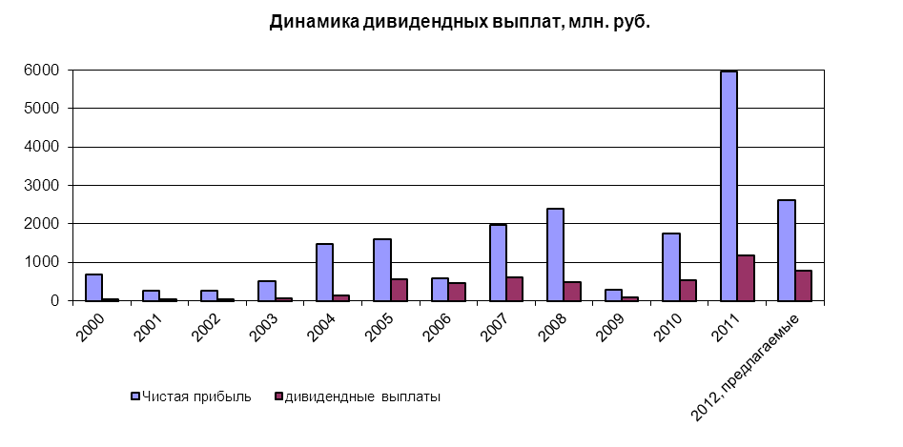

7. ПЕРСОНАЛ И СОЦИАЛЬНАЯ СФЕРА

7.1. Кадровая политика

Грамотный и высококвалифицированный персонал является одним из самых важных и ценных внутренних ресурсов предприятия, играет ключевую роль в увеличении стоимости компании. Учитывая это, «КуйбышевАзот» проводит активную кадровую политику, представляющую собой целостную скоординированную систему, включающую подбор, обучение и переподготовку всех категорий работников. Одним из ее важнейших направлений является создание условий для повышения эффективности, развития творческой активности и деловой инициативы персонала.
В 2012 г. среднесписочная численность персонала предприятия составила 5 041 человек. Доля производственно-промышленного персонала - 91 % . Средний возраст работающих – 42 года.
Формирование кадровой политики предприятия базируется на основе социального партнерства и соблюдении следующих главных принципов:
- Создание для трудовой деятельности и социальной защиты персонала условий, более благоприятных по сравнению с установленными законами и нормативными актами. В этой сфере АО «КуйбышевАзот» руководствуется Коллективным договором – основным документом, регулирующим отношения между работником и работодателем. На протяжении ряда лет он признается одним из лучших в регионе.
- Обеспечение безопасных условий труда и высокого уровня социально-бытовых условий на производстве, исходя из приоритета безопасности работников и сохранения их здоровья.
- Постоянное информирование сотрудников о деятельности компании, ее положении в отрасли и перспективах развития в ясной и объективной форме. Этому способствует существующая в организации практика проведения регулярных собраний в структурных подразделениях с участием топ-менеджеров предприятия.
- Обеспечение конкурентоспособного уровня оплаты труда, который поставлен в зависимость от результатов деятельности предприятия и от степени профессионализма, ответственности и производительности труда каждого работника. Средняя заработная плата увеличилась по сравнению с прошлым годом на 11,4 % и составила 29 518 руб., в том числе по рабочим специальностям – 25 365 руб.
Важнейшими составляющими кадровой политики, направленной на создание комплексной системы восполнения трудового потенциала компании, являются:
- Шефская помощь средним школам №65, №75 г. Тольятти и школе в селе Печерское с включением учащихся в систему профориентации;
- Дальнейшее целенаправленное обучение в среднетехнических и высших учебных заведениях;
- Прохождение практики непосредственно на предприятии.
Такая политика обеспечивает приток в компанию новых квалифицированных кадров, знакомых с корпоративной культурой и традициями, а также дает возможность получения образования для перспективной молодежи за счет АО «КуйбышевАзот».
На предприятии используется весь арсенал современных средств профессионального обучения и развития своих сотрудников: спецпрограммы, семинары, тренинги, стажировки.
В 2012 г. в соответствии с программой повышения квалификации и переподготовки персонала обучено 2687 человек, что составляет более 53 % от общего числа работающих на предприятии. Из них почти 77 % обучались в собственном Центре подготовки персонала.
Задачи развития кадрового потенциала решаются и с привлечением ведущих образовательных учреждений города и области. В 2012 году за счет средств АО «КуйбышевАзот» в высших и средних специальных учебных заведениях обучались 88 студентов. В числе таких образовательных учреждений: Тольяттинский химико-технологический колледж, Тольяттинский государственный университет, Волжский университет им. Татищева, Поволжский государственный университет сервиса и другие.
Для формирования кадрового резерва активно применяются ротации и стажировки специалистов и руководителей. Регулярно проводятся конкурсы профессионального мастерства, которые позволяют выявлять перспективных инженерно-технических работников.
Совершенствуется система материальной и нематериальной мотивации, позволяющая каждому сотруднику рассчитывать на карьерный рост, поощрение и вознаграждение, соответствующие уровню его подготовки и личному вкладу в деятельность компании.

7.2. Социальная политика

Компания проводит политику, направленную на создание условий социальной защищенности работников, поддержание стабильности и благоприятного психологического климата в коллективе. В общей сложности расходы компании по социальным направлениям за отчетный период составили 204,2 млн. руб.
Жилищная программа
С 2000 года на предприятии действует Положение об оказании помощи в приобретении жилья, в соответствии с которым сотрудникам предоставляется длительная, до 20 лет, рассрочка его оплаты. Благодаря этой возможности в 2012 году 65 работников улучшили свои жилищные условия. За время действия программы ей воспользовались более 25 % от общей численности работающих. В 2012 г. в корпоративную жилищную программу были внесены дополнительные льготы для молодых (до 30-ти лет включительно) работников предприятия.
Медицинское обслуживание и программы содействия здоровому образу жизни
Важным компонентом социальной политики предприятия является оздоровление и организация отдыха своих сотрудников. Программа по охране здоровья персонала предусматривает оказание квалифицированной медицинской помощи и направлена на снижение заболеваемости, проведение лечения и оздоровления, исключение профессиональных заболеваний. Работники обеспечиваются современными видами лечения, оказываемыми собственным медицинским управлением и сторонними специализированными лечебными учреждениями. Финансирование программы осуществляется, в том числе, с использованием добровольного медицинского страхования, при этом компания оплачивает за сотрудников половину страхового взноса.
АО «КуйбышевАзот» - предприятие, сумевшее в 90-е годы сохранить, а в последующий период значительно развить свою социальную инфраструктуру. В настоящее время на балансе компании находятся: медсанчасть, санаторий-профилакторий «Ставрополь», база отдыха «Подснежник», база отдыха «Дружба» с яхтенным портом, комбинат общественного питания и другие объекты. Для спортивных занятий на предприятии оборудованы спортзалы, организованы секции и оздоровительные группы.
Одним из направлений социальной политики компании стало развитие парусного спорта в Тольятти и Самарской области. Более 40 лет назад на берегу Волги был создан полностью финансируемый предприятием яхт-клуб «Дружба». Заводские яхтсмены успешно выступают на чемпионатах России, Европы и мира. Большое внимание уделяется развитию детского парусного спорта - при поддержке предприятия здесь функционирует одна из крупнейших в Поволжье детско-юношеских спортивных школ.
Средства, вложенные в реализацию программ по оздоровлению и организации отдыха, и оказание квалифицированной врачебной помощи позволили сохранить положительную динамику снижения заболеваемости работников. Средняя продолжительность лечения с предоставлением больничного листа по сравнению с 2011 г. уменьшилась на 3,4 %, количество случаев временной нетрудоспособности снизилось на 17 %.
За отчетный период на медобслуживание, содержание и развитие объектов соцкультбыта предприятием было затрачено 111,2 млн. руб.

Программа социальной защиты пенсионеров, благотворительность и спонсорство
В числе приоритетов социальной политики предприятия – негосударственное пенсионное обеспечение работников. Специальная программа направлена на создание условий, улучшающих материальное положение неработающих пенсионеров, в том числе: единовременные и ежемесячные дополнительные денежные выплаты.
Предприятие принимает активное участие в социальных и благотворительных проектах городского и областного масштаба. Оказывает помощь дошкольным, общеобразовательным и медицинским учреждениям, детским домам и интернатам. «КуйбышевАзот» поддерживает развитие культуры и спорта, является основным спонсором многократного чемпиона России - спидвейного клуба «Мега-Лада». Кроме того, работники компании на добровольных началах перечисляют личные средства на финансирование целевых благотворительных акций.
Особое место в социальных программах предприятия занимает шефство АО «КуйбышевАзот» над военным кораблем связи Балтийского флота РФ «Василий Татищев». На нем проходят службу работники призывного возраста, дети заводчан.

8. ЗАЩИТА ОКРУЖАЮЩЕЙ СРЕДЫ, ПРОМЫШЛЕННАЯ БЕЗОПАСНОСТЬ И ОХРАНА ТРУДА

Основные принципы деятельности компании в этом направлении определены «Политикой ОАО «КуйбышевАзот» в области качества, экологии, охраны труда и промышленной безопасности», а также требованиями соответствующих российских и международных стандартов. На ОАО «КуйбышевАзот» внедрена интегрированная система менеджмента, сертифицированная по трем стандартам: системы менеджмента качества ISO 9001:2008, менеджмента охраны окружающей среды ISO 14001:2004, менеджмента охраны труда и предупреждения профзаболеваний OHSAS 18001:2007. Проведенная в 2012 г. плановая аудиторская проверка подтвердила соответствие ИСМ предприятия указанным стандартам.

8.1.Природоохранная деятельность

Одним из главных элементов стратегии развития АО «КуйбышевАзот» является сохранение и защита окружающей среды, уменьшение техногенной нагрузки на нее и снижение потребления ресурсов.
Для достижения этой цели внедряются малоотходные, энерго- и ресурсосберегающие технологии, совершенствуется оборудование и реконструируются действующие производства. Каждый проект предприятия на всех этапах, от разработки до реализации, осуществляется с учетом экологической составляющей.
В 2012 году был реализован ряд мероприятий, направленных на сокращение влияния на окружающую среду. Проведена модернизация компрессоров воздушного и синтеза газа в цехе аммика, что повысило надежность их работы, позволило снизить потребление электроэнергии и выбросы окислов азота в атмосферу. Введен в строй третий стол-кристаллизатор плава соды в цехе гидроксиламинсульфата, в результате сбросы загрязняющих веществ уменьшены на 1,2 тыс. тонн.
Ведется постоянный мониторинг соблюдения требований экологической безопасности и производственный контроль. За отчетный год санлабораторией ОАО «КуйбышевАзот» выполнено более 41 422 анализа состава выбросов, качества атмосферного воздуха и сточных вод различных категорий.
Была продолжена работа по использованию отходов производства в качестве вторичных ресурсов, что также приносит экологический эффект. В 2012 г. реализовано 27,3 тыс. тонн. продуктов, полученных на основе отходов производства.
Особое внимание уделялось культуре производства и содержанию промплощадки в соответствии с санитарно-гигиеническими требованиями. На благоустройство, озеленение заводской территории и очистку санитарной зоны направлено 4 млн. рублей.
Общие затраты компании на природоохранные мероприятия составили 216,3 млн. рублей.
В 2012 году выбросы в атмосферу в пересчете на тонну выработанной продукции сократились на 14%.
В отчетном году была продолжена реализация двух масштабных экологических проектов – подготовительные работы к строительству очистных сооружений ливневых и загрязненных сточных вод Северного промузла Тольятти и части Центрального р-на г. Тольятти, а также строительство установки очистки конденсата сокового пара в цехе аммиачной селитры. Первый из них входит в перечень основных инвестиционных проектов Самарской области и, кроме природоохранного, имеет значимый социальный эффект и необходим для эффективного функционирования и развития производственного комплекса и жилищного строительства г. Тольятти. В перспективе планируется проводить очистку стоков до требований рыбохозяйственных водоемов по концентрациям загрязняющих веществ на выпуске в Саратовское водохранилище, а в весенне-летний период эту воду можно будет применять для полива сельскохозяйственных культур на существующих полях орошения. В 2012 году потребовалось провести уточнение проекта по первому этапу, предполагающему очистку от нефтепродуктов и взвешенных частиц. Инвестиции на этой стадии составят до 1 млрд. руб., вторая часть проекта, требующая финансирования из федерального и регионального бюджетов на основе частно-государственного партнерства, предполагает затраты около 3 млрд. руб.
Реализация мероприятия по очистке конденсата сокового пара позволит полностью прекратить сброс химически загрязненных стоков с производства аммиачной селитры, сократить общий объем этой категории стоков на 30% и снизить потребление речной воды.
ОАО «КуйбышевАзот» осуществлял проекты в рамках международного Киотского протокола. На совместном с ООО «Химтэко» предприятии было запущено производство жидкой углекислоты с использованием технологии и оборудования нового поколения от известной европейской фирмы «Union Engineering». Кроме того, «КуйбышевАзот» в 2007 -2012 гг. участвовал в инвестиционном проекте по снижению выбросов парниковых газов (в данном случае - закиси азота, которая выделяется при производстве азотной кислоты) совместно с компанией Russian Carbon Fund ApS. За время реализации проекта уменьшение составило 932,3 тыс. тонн, в том числе в 2012 г. 105 тыс. тонн
Благодаря системному подходу к природоохранной деятельности с 2000 года при росте объема товарной продукции в сопоставимых ценах в 1,8 раза выбросы в атмосферу уменьшены в 1,3 раза, потребление речной воды сохранено на том же уровне.
Предприятие содействует профессиональной подготовке инженеров-экологов на базе института химии и инженерной экологии Тольяттинского госуниверситета. Проводит работу по формированию у подрастающего поколения мировоззрения, основанного на бережном отношении к природе. Регулярно поддерживает проведение конкурсов, конференций, выставок и олимпиад на экологическую тематику среди учащихся школ, колледжей и ВУЗов города. «КуйбышевАзот» является одним из организаторов, спонсоров и постоянных участников международных конференций «Охрана окружающей среды для нас и будущих поколений», экологического международного форума ELPIT, региональной выставки «Эколидер» и других природоохранных мероприятий.

8.2. Промышленная безопасность и охрана труда

Работа по данному направлению включает в себя:
- обеспечение за счет использования прогрессивных технологий такого уровня безопасности производственных объектов, при котором риск возникновения аварий и случаев травматизма минимален;
- повышение квалификации персонала, что снижает вероятность ошибок, приводящих к авариям;
- подготовка сотрудников к предупреждению, локализации и ликвидации аварий;
- контроль над соответствием условий труда работников нормативам, установленным законодательством и Коллективным договором.
Важным направлением является отслеживание и выявление нарушений требований охраны труда и устранение причин их возникновения. Регулярно в подразделениях предприятия проводится аттестация рабочих мест по показателям вредности и опасности факторов производственной среды, тяжести и напряженности трудового процесса, а также оперативные и целевые проверки соблюдения норм промышленной безопасности и охраны труда.
Коэффициенты тяжести и частоты несчастных случаев в 2012 г. составили 14 и 1,19 соответственно.
Компания имеет все необходимые лицензии по осуществляемым видам деятельности. На опасные производственные объекты разработана соответствующая документация, они застрахованы и эксплуатируются согласно требованиям законодательства и промышленной безопасности.
В общей сложности на мероприятия по охране труда за отчетный период направлено 59,6 млн. руб.

АУДИТОРСКОЕ ЗАКЛЮЧЕНИЕ
о бухгалтерской (финансовой) отчетности, составленной в соответствии с российскими правилами составления бухгалтерской (финансовой) отчетности.
Открытое акционерное общество «КуйбышевАзот» за 2012 год

Адресат: Акционеры Открытого акционерного общества «КуйбышевАзот»
Аудируемое лицо:
Открытое акционерное общество «КуйбышевАзот»
ИНН/КПП 6320005915/997350001;
Основной государственный регистрационный номер 1036300992793;
Юридический адрес: 445007, г. Тольятти, ул. Новозаводская, д.6
Аудитор:
Общество с ограниченной ответственностью фирма «Аудит-Потенциал»
ИНН/КПП 6323031279/632101001
Основной государственный регистрационный номер1036300998414
Юридический адрес:445044,Самарская обл., г. Тольятти, б-р Космонавтов, д.3, кв.246
Член саморегулируемой организации аудиторов Некоммерческого партнерства «Аудиторская Палата России» в соответствии с решением Совета НП АПР от 25.11.2005г.,регистрационный номер 1315, ОРНЗ 10201006067
Мы провели аудит прилагаемой бухгалтерской (финансовой) отчетности
ОАО «КуйбышевАзот» за период с 01 января по 31 декабря 2012 года включительно, в соответствии с Договором № 14 от 03.05.2012 года.
Бухгалтерская (финансовая)отчетность ОАО «КуйбышевАзот» состоит из:
- Бухгалтерского баланса по состоянию на 31.12.2012г.;
- Отчет о финансовых результатах за 2012г.;
- Отчета об изменениях капитала за 2012г.;
- Отчета о движении денежных средств за 2012г.;
- Пояснений.

Ответственность аудируемого лица за бухгалтерскую (финансовую)отчетность
Руководство ОАО «КуйбышевАзот» несет ответственность за составление и достоверность указанной бухгалтерской (финансовой) отчетности в соответствии с установленными российскими правилами составления бухгалтерской (финансовой) отчетности Российской Федерации и за систему внутреннего контроля, необходимую для составления бухгалтерской (финансовой) отчетности, не содержащей существенных искажений вследствие недобросовестных действий или ошибок.

Ответственность аудитора
Наша ответственность заключается в выражении мнения о достоверности бухгалтерской (финансовой) отчетности на основе проведенного нами аудита. Мы провели аудит в соответствии с федеральными стандартами аудиторской деятельности. Данные стандарты требуют соблюдения применимых этических норм, а также планирования и проведения аудита таким образом, чтобы получить достаточную уверенность в том, что бухгалтерская (финансовая) отчетность не содержит существенных искажений.
Аудит проводился на выборочной основе и включал проведение аудиторских процедур, направленных на получение аудиторских доказательств, подтверждающих числовые показатели в бухгалтерской (финансовой) отчетности и раскрытие в ней информации о финансово-хозяйственной деятельности, оценку соблюдения принципов и правил бухгалтерского (финансового) учета, применяемых при подготовке бухгалтерской (финансовой) отчетности, рассмотрение основных оценочных показателей, полученных руководством аудируемого лица, а также оценку общего представления бухгалтерской (финансовой) отчетности.
Выбор аудиторских процедур является предметом нашего суждения, которое основывается на оценке риска существенных искажений, допущенных вследствие недобросовестных действий и ошибок. В процессе оценки данного риска нами рассмотрена система внутреннего контроля, обеспечивающая составление и достоверность бухгалтерской (финансовой) отчетности, с целью выбора соответствующих аудиторских процедур, но не с целью выражения мнения об эффективности системы внутреннего контроля.
Аудит также включает оценку надлежащего характера применяемой учетной политики и обоснованности оценочных показателей, полученных руководством аудируемого лица, а также оценку представления бухгалтерской (финансовой) отчетности в целом.
Мы полагаем, что проведенный аудит представляет достаточные основания для того, чтобы высказать мнение о достоверности бухгалтерской (финансовой) отчетности и соответствии порядка ведения бухгалтерского (финансового) учета законодательству Российской Федерации.
Мнение
По нашему мнению, бухгалтерская (финансовая) отчетность отражает достоверно во всех существенных отношениях финансовое положение организации ОАО «КуйбышевАзот» по состоянию на 31.12.2012 г., результаты его финансово-хозяйственной деятельности и движение денежных средств на 2012 год в соответствии с требованиями законодательства, в части подготовки бухгалтерской (финансовой) отчетности Российской Федерации.

Директор
ООО фирмы «Аудит-Потенциал» А.В. Витлева
Квалификационный аттестат аудитора
№ К008763 от 24.10.1994г.
Регистрационный номер в реестре аудиторов
СРО НП АПР ОРНЗ 29401006342 от 28.12.2009г.

Заключение ревизионной комиссии ОАО «КуйбышевАзот»
По итогам проверки финансово-хозяйственной деятельности Общества за 2012 год Ревизионной комиссией и независимым аудитором установлено:
- Данные, содержащиеся в годовом отчете Общества, бухгалтерском балансе, счете прибылей и убытков достоверны и подтверждаются первичной документацией;
- Фактов нарушения установленных правовыми актами Российской Федерации порядков ведения бухгалтерского учета и составления финансовой отчетности не обнаружено.
Ревизионная комиссия предлагает:
Годовой отчет Общества, бухгалтерский баланс, счет прибылей и убытков, отчет о распределении прибыли за 2012 год – утвердить.

Председатель Ревизионной
комиссии Якимович А.В.
История предприятия

Строительство Куйбышевского азотнотукового завода (КАТЗ) началось в 1961. Первые производственные мощности (по выработке слабой азотной кислоты и аммиачной селитры на привозном аммиаке) были введены в эксплуатацию в 1965 году. В 1966 году был получен собственный аммиак, и предприятие заработало по полной технологической схеме. Этот год является официальной датой рождения завода.
В 1975 г. создано производственное объединение «КуйбышевАзот» с головным предприятием КАТЗ, в которое вошли строящиеся Тольяттинский азотный завод (ТоАЗ), Азотреммаш, Трансаммиак. В 1981 г. в результате реструктуризации они были выделены в самостоятельные юридические лица. В 1991 г. «КуйбышевАзот» стал арендным предприятием, а затем, в 1992 году, создано закрытое акционерное общество «КуйбышевАзот». В 2006 году решением годового общего собрания акционеров тип акционерного общества был изменен с закрытого на открытый.

Ввод основных мощностей

1961 | Начало строительства Куйбышевского азотнотукового завода
1965 | Ввод в эксплуатацию первых производственных мощностей: слабой азотной кислоты и аммиачной селитры на привозном аммиаке
1966 | Пуск 1-ой очереди производства аммиака и цеха воздухоразделения
1968 | Ввод в эксплуатацию производства карбамида
1969 | Получена крепкая азотная кислота
1970 | Пуск 2-ой очереди производства аммиака.
1974 | Ввод в эксплуатацию 1-ой очереди производства капролактама, циклогексанона, сульфата аммония
1977 | Пуск 3-й очереди аммиака
1985 | Ввод в эксплуатацию производство аргона
1988 | Начало производства жидких удобрений (КАС).
1991, 1994 | Вывод из эксплуатации морально устаревших производств крепкой азотной кислоты, аммиака 1-ой и 2-ой очереди
1993 | Пуск 2-й очереди производства капролактама
1996 | Ввод в эксплуатацию установки получения водорода
1997-2000 | Реконструкция агрегата аммиака с увеличением мощности и снижением удельного расхода природного газа.
2003- | Ввод в эксплуатацию производства полиамида-6
2004 | Пуск производства высокопрочной технической нити и кордной ткани
2005 | Ввод в строй новой установки получения водорода
2006 | Пуск 2-ой очереди производства полиамида-6
2007 | Получена первая продукция на 3-ей очереди производства полиамида-6  Проведена сертификация интегрированной системы менеджмента на соответствие международным и российским стандартам: ISO 9001:2000, ISO 14001:2004 и OHSAS 18001:2007.  Ввод в эксплуатацию производства инженерных пластиков на предприятии Kuibyshevazot Engineering Plastics (Shanghai) Co., Ltd. В Китае.  На промышленной площадке «КуйбышевАзота» в режиме совместного предприятия запущена установка по производству пищевой углекислоты.  Совершена сделка по покупке ООО «Курсхимволокно».
2008 | Ввод в эксплуатацию 6-го агрегата дегидрирования циклогексанона  на производстве капролактама.  Реконструкция агрегата синтеза и дистилляции на производстве карбамида с увеличением мощности на 8%.
2009 | Ввод в эксплуатацию нового блока разделения воздуха, газопровода высокого давления.
2010 | Пуск 4-й установки полиамида-6 текстильного качества.  Реконструкция агрегата аммиака с увеличением мощности до 1800 тонн/сутки.  Перевод технологических процессов на газ высокого давления.  Начат выпуск кальцинированной соды (ввод в эксплуатацию двух столов-кристаллизаторов).  Покупка части имущественного комплекса предприятия “Балашовский  текстиль”, создание ООО “Балтекс” и восстановление производства  полиамидных тканей.
2011 | Пуск установки водной отмывки оксидата в производстве циклогексанона.  Ввод в эксплуатацию производства полимерконцентрата-стабилизатора (ПКС).  Приобретение нового актива - компании STFG Filamente GmbH (Германия), производителя текстильных полиамидных нитей технического назначения.  Подписано соглашение о стратегическом партнерстве ОАО «КуйбышевАзот» и Royal DSM N.V. (Голландия). В рамках указанного сотрудничества созданы два совместных предприятия: «Волгапласт» - по производству инженерных пластиков и торговое СП «Волгалон».
2012 | Пуск установки компактирования сульфата аммония  Ввод в эксплуатацию третьего стола-кристаллизатора плава соды.

Миссия ОАО «КуйбышевАзот»

Наша миссия: Опираясь на накопленный опыт и используя достижения в области химии, создавать продукты, которые расширяют возможности людей и повышают качество их жизни. Быть лидером в производстве капролактама, полиамида и продуктов их переработки. Развивать поставки удобрений на отечественный рынок. Сбалансировано удовлетворять интересы государства, акционеров и работников общества

Наши принципы: Порядочность, Последовательность, Профессионализм.

Наши ценности
Руководствуясь нашими принципами, мы считаем для себя важными следующие ценности:

- Люди – мы сами (работники и владельцы), наши клиенты, партнеры, близкие.
Мы считаем высшей оценкой мнение людей о нас, как о коллективе, приносящим пользу окружающим.
Мы считаем главной ценностью нашу команду как сплоченное сообщество людей, подчеркивающее индивидуальность каждого, объединенное общими принципами;
- Безопасность – мы в полной мере осознаем, что некоторые созданные человеком технологии при определенных условиях могут представлять опасность. Мы стремимся вести свою деятельность так, чтобы она была безопасной для людей и окружающей среды.
- Стремление к успеху – для нас очень важна эта ценность, потому, что она помогает нам уверенно идти вперед. Мы уделяем наибольшее внимание тому, чтобы наши клиенты, партнеры, владельцы и работники стремились и достигали успеха. Наш успех оценивается результатами окружающих нас людей.
- Стабильность – наряду с другими нашими ценностями, стабильность создает уверенность в нас наших клиентов, партнеров, работников и владельцев и дает нам убежденность в успешном будущем.

Стратегические цели:
- Повышение стоимости компании за счет совершенствования корпоративных отношений, рационального управления капиталом и роста доходности бизнеса.
- Укрепление лидерских позиций на российском рынке капролактама и продуктов его переработки.
- Увеличение доли продуктов с более высокой добавленной стоимостью.
- Усиление конкурентных позиций за счет повышения эффективности операционной деятельности (проведение технического перевооружения и внедрение новейших технологий, реализация ресурсосберегающих программ, снижение затрат и повышение промышленной безопасности и культуры производства).
- Соответствие высоким стандартам качества продукции и требованиям потребителей. Соответствие высоким стандартам экологической и промышленной безопасности.
- Совершенствование профессионализма сотрудников и обеспечение их социальной защищенности.

ПОЛИТИКА ОАО «КуйбышевАзот»
В ОБЛАСТИ КАЧЕСТВА, ОХРАНЫ ОКРУЖАЮЩЕЙ СРЕДЫ, ОХРАНЫ ТРУДА И ПРОМЫШЛЕННОЙ БЕЗОПАСНОСТИ

Основная цель ОАО «КуйбышевАзот» - производство и отгрузка потребителям качественной продукции, осуществляемые с минимизацией негативного воздействия на окружающую среду, контролируемыми и управляемыми рисками в области охраны здоровья и безопасности труда с учетом характера и масштаба нашей деятельности.
Мы добиваемся этого:
  - обеспечением функционирования, постоянного улучшения и повышения результативности системы менеджмента качества, экологического менеджмента и менеджмента в области охраны труда и промышленной безопасности в рамках единой интегрированной системы менеджмента и подтверждением ее соответствия требованиям ISO 9001 (ГОСТ Р ИСО 9001), ISO 14001 (ГОСТ Р ИСО 14001), OHSAS 18001 и ГОСТ 12.0.230;
  - соответствием нашей деятельности законодательным и другим требованиям в области качества, охраны окружающей среды, охраны труда и промышленной безопасности, применимым к выпускаемой продукции, экологическим аспектам, опасностям и рискам;
  - проведением технического перевооружения и профилактических мероприятий, внедрением новых технологий с целью повышения качества продукции, обеспечения безопасности производственных объектов, защиты и предотвращения загрязнений окружающей среды, предупреждения травматизма и ухудшения здоровья персонала вследствие выполняемой работы;
  - внедрением ресурсосберегающих (малоотходных и безотходных) технологий, модернизацией действующего оборудования, рациональным использованием природных ресурсов;
  - распределением ответственности и полномочий персонала, его вовлечением в реализацию целей ОАО "КуйбышевАзот" в области качества, охраны окружающей среды, охраны труда и промышленной безопасности, обучением и повышением его квалификации, опыта, знаний и мотивации.

Руководство ОАО "КуйбышевАзот" берет на себя ответственность за реализацию Политики в области качества, охраны окружающей среды, охраны труда и промышленной безопасности посредством:
- установления целей в области качества, охраны окружающей среды, охраны труда и промышленной безопасности и оказания поддержки всему персоналу предприятия в их достижении;
- обеспечения понимания Политики в области качества, охраны окружающей среды, охраны труда и промышленной безопасности на всех уровнях управления и производства.

Генеральный директор ОАО «КуйбышевАзот» В.И. Герасименко

Главный бухгалтер ОАО «КуйбышевАзот» В.Н. Кудашев

